
UNIVERSIDAD AUTÓNOMA DEL ESTADO DE MÉXICO

FACULTAD DE QUÍMICA

“DETECCIÓN DE ÉTER ETÍLICO EN MEZCLA CON ETANOL EMPLEANDO COMPUESTOS POLIMÉRICOS A BASE DE POLIVINILPIRROLIDONA (PVP), POLIBUTADIENO (PBD) Y NEGRO DE CARBONO”

TESIS
QUE PARA OBTENER EL GRADO DE:
MAESTRO EN CIENCIA DE MATERIALES

PRESENTA:
I.Q. JUVENAL GONZÁLEZ GONZÁLEZ

ASESOR ACADÉMICO:
DRA. SUSANA HERNÁNDEZ LÓPEZ

ASESOR ADJUNTO:
DR. ENRIQUE VIGUERAS SANTIAGO

TOLUCA, ESTADO DE MÉXICO, NOVIEMBRE DEL 2016

Resumen
En el presente trabajo se estudió la capacidad de detectar la presencia de éter etílico en mezcla con etanol a diferentes concentraciones, empleando compuestos poliméricos a base de Polivinilpirrolidos (PVP), Polibutadieno (PBD) y Negro de Carbono (NC).
Para ello, se prepararon diferentes películas con los dos tipos de compuestos poliméricos (PVP-NC y PBD-NC), que presentaran valores en resistencia en el orden de KΩ, empleando la técnica de depósito por giro sobre sustratos de acetato de celulosa. Para preparar dichas películas, se evaluaron tres diferentes concentraciones de Negro de Carbono para ambos compuestos, en el caso del PVP-NC, se trabajaron a 12, 15 y 18 wt% NC y para PBD-NC a 20, 22 y 25 wt% NC.
En una primera parte, empleando éter etílico y etanol puros, se evaluó la capacidad de sensado en función del porcentaje de sensibilidad, empleando los dos tipos de películas preparadas a diferentes concentraciones de Negro de Carbono. Las pruebas de sensado consistieron en montar en una cámara cerrada con flujo de aire seco continuo, una película, ya sea de PVP-NC o PBD-NC, en el soporte de la cámara, la cual está conectada a un óhmetro y nos permite capturar la resistencia en tiempo real de las películas. Posteriormente, se aplican pulsos de los disolventes puros de 0.2 ml sin variar el volumen; para PVP-NC se empleó etanol y para PBD- NC éter etílico, dando como resultado que las películas 15 wt% NC-PVP y 20 wt% NC-PBD, presentan porcentajes de sensibilidad altas y porcentajes de error bajos.
Después, se prepararon películas a 15 wt% NC-PVP y 20 wt% NC-PVP y se realizaron pruebas de sensado a pulsos progresivo de 0.1 a 0.5 ml del analito, solo que esta vez como analito se emplearon mezclas entre éter etílico y etanol, a 15, 10, 5 y 1 v/v% de éter en etanol. Las pruebas se realizaron en la misma cámara de sensado y se dividieron en dos partes, la primera en emplear individualmente las películas y la segunda en montar un sistema donde se puedan ocupar al mismo tiempo los dos compuestos poliméricos (sistema doble). Para ello se fabricó un soporte que permitió montar dos películas en el mismo sistema y al mismo tiempo, recabando las resistencias en tiempo real empleando dos óhmetros; las cuales nos permitieron calcular los porcentajes de sensibilidad, tiempos de respuesta, tiempos de relajación y tiempos de operación para los dos tipos de película, ya sea para el sistema donde se montaron los dos tipos de películas individualmente, como para el sistema con dos películas sensando al mismo tiempo.
El principal resultado del estudio fue que el sistema doble permitió detectar de manera cualitativa la presencia de éter etílico en etanol a bajas concentraciones, tardando solo 5 minutos en conocer el resultado al emplear un sistema de dos películas de compuestos poliméricos con diferente polaridad (PVP-NC y PBD-NC).

Índice
Capítulo 1: Introducción | 1
Capítulo 2: Planteamiento del problema | 3
2.1 Justificación | 3
2.2 Hipótesis | 4
2.3.1 Objetivos particulares | 4
Capítulo 3: Antecedentes | 5
3.1 Sensor | 5
3.1.1 Sensores químicos | 6
3.1.2 Señal típica de un sensor resistivo y sus parámetros | 6
3.2 Materiales compuestos | 8
3.2.1 Materiales poliméricos | 9
3.2.1.1 Polivinilpirrolidona | 11
3.2.1.2 Polibutadieno | 11
3.2.1.3 Negro de carbono | 12
3.2.1.5 Teoría de percolación | 15
3.2.1.6 Mecanismo de sensado | 17
3.2.1.7 Solubilidad de los polímeros | 18
3.2.2 Deposito por giro | 21
3.2.2.1 Ventajas y Desventajas | 26
Bibliografía del capitulo | 27
Capítulo 4: Metodología | 31
4.1 Preparación de los compuestos poliméricos | 33
4.1.1 Polivinilpirrolidona (PVP) | 34
4.1.2 Polibutadieno (PBD) | 34
4.2 Obtención de películas por depósito por giro | 35
4.2.1 Preparación de sustratos | 36
4.2.2 Depósito de películas empleando como compuesto PVP-NC y PBD-NC | 36
4.2.3 Colocar contactos de pintura de plata coloidal | 37
4.3 Pruebas de sensado | 38
4.4 Evaluación de la capacidad de sensado | 43
Bibliografía del capitulo | 46
Capítulo 5: Discusión de resultados | 47
5.1 Evaluación de la sensibilidad en función de la concentración de negro de carbono para los compuestos PVP y PBD | 47
5.1.1 Polivinilpirrolidona (PVP) | 47
5.1.2 Polibutadieno (PBD) | 50
5.2 Evaluación de la sensibilidad en función de la concentración de Éter Etílico en mezcla con Etanol | 54

5.2.1 20 wt% NC-PBD contra mezcla de disolventes | 54
5.2.1.1 Porcentaje de sensibilidad | 55
5.2.1.2 Tiempo de respuesta | 56
5.2.1.3Tiempo de relajación | 57
5.2.2 15 wt% NC – PVP contra mezcla de disolventes. | 58
5.2.2.1 Porcentaje de sensibilidad | 59
5.2.2.2 Tiempo de respuesta | 60
5.2.2.3 Tiempo de relajación | 61
5.3 Sensado de analitos empleando sensores 20 wt% NC-PBD y 15 wt% NC-PVP en el mismo sistema | 62
5.3.1 Porcentaje de sensibilidad | 63
5.3.2 Tiempo de respuesta | 64
5.3.3 Tiempo de relajación | 65
5.4 Tiempo de operación para películas PBD-NC y PVP-NC | 66
Capítulo 6: Análisis de resultados | 67
6.1 Evaluación de la sensibilidad en función de la concentración de negro de carbono para los compuestos PVP y PBD | 67
6.2 Evaluación de la sensibilidad en función de la concentración de Éter Etílico en mezcla con Etanol | 69
6.2.1 Porcentaje de sensibilidad | 69
6.2.2 Tiempo de respuesta, relajación y operación | 70
Bibliografía del capitulo | 73
Capítulo 7: Conclusiones | 75

 | Índice de figuras
Figura | Titulo | Pág.
3.1 | Esquema de los cambios en la respuesta eléctrica de un sensor quimiresistivo. | 7
3.2 | Esquema de las fases presentes en un material polimérico. | 9
3.3 | Polimerización de la vinilpirrolidona | 11
3.4 | Polimerización del 1,3-butadieno | 13
3.5 | a) Vista de un corte transversal de un nódulo de negro de carbono donde se aprecia la orientación de las capas grafíticas. b) Esquema del ordenamiento de las capas grafíticas y las distancias entre planos. | 14
3.6 | Secuencia de desarrollo de la estructura de negro de carbono. | 15
3.7 | Diagrama esquemático de la variación de resistividad eléctrica vs porcentaje de NC. | 17
3.8 | Esquema del mecanismo de sensado, cuando el compuesto polimérico entra en contacto con el disolvente. | 18
3.9 | Representación esquemática del proceso de depósito por giro (Spin Coating). | 23
3.10 | Espesor de la película contra la velocidad angular variando la concentración de una solución. | 24
4.1 | Diagrama de flujo para la obtención de CP y evaluación en su capacidad de sensado. | 31
4.2 | a) Esquema del proceso de disolución y dispersión en el baño ultrasónico. b) Imagen real del proceso de disolución del polímero y dispersión del negro de carbono. | 35
4.3 | a) Equipo de la técnica de depósito por giro. b) Desecador al vacío. | 37
4.4 | Muestra real de una película de CP con contactos de pintura de plata coloidal. | 37
4.5 | Esquema del equipo para pruebas de sensado. | 38

4.6 | a) Soporte individual para la cámara de sensado. b) Esquema real  al montar una película empleando el soporte individual. | 39
4.7 | - Soporte para acoplar dos películas en la cámara de sensado.  - Esquema real al montar dos películas en la cámara de sensado. | 40
4.8 | Cambio en la resistencia del compuesto PVP-NC al realizar un pulso de Etanol puro de 0.2 ml. La zona antes de la RMAX es la zona de absorción y después de ese punto es la zona de desorción. | 44
5.1 | Señales típicas de un sensado progresivo al emplear una película de PVP al 12 wt% de NC. a) Etanol, b) Éter Etílico. | 48
5.2 | Comparación de sensibilidad entre éter y etanol empleando una película PVP al 12 wt% de NC. | 49
5.3 | Señal obtenida en pruebas de pulsos a volumen constante de 0.2 ml de Etanol, empleando una película de PVP al 15 wt% de NC. | 49
5.4 | Porcentaje de sensibilidad obtenida al emplear películas de PVP a 12, 15 y 18 wt% de NC en pruebas de pulsos a volumen constante de Etanol puro. | 50
5.5 | Señales típicas de un sensado progresivo al emplear una película de PBD al 20 wt% de NC. a) Éter Etílico, b) Etanol. | 51
5.6 | Comparación de sensibilidad entre éter y etanol empleando una película PBD al 22 wt% de NC. | 52
5.7 | Señal obtenida en pruebas de pulsos a volumen constante de 0.2 ml de Éter Etílico, empleando una película de PBD al 20 wt% de NC. | 53
5.8 | Porcentaje de sensibilidad obtenida al emplear películas de PBD a 20, 22 y 22 wt% de NC en pruebas de pulsos a volumen constante de Éter Etílico puro. | 54
5.9 | Comparación de sensibilidad de Etanol Puro, Éter Etílico Puro y Mezcla de Etanol y Éter al 15,10, 5 y 1% en volumen, empleando películas de PBD al 20 wt% NC en pruebas de pulsos progresivos. | 56
5.10 | Comparación de tiempos de respuesta de Etanol Puro, Éter Etílico Puro y Mezcla de Etanol y Éter al 15,10, 5 y 1% en volumen, empleando películas de PBD al 20 wt% NC en pruebas de pulsos progresivos. | 57

5.11 | Comparación de tiempos de relajación de Etanol Puro, Éter Etílico  Puro y Mezcla de Etanol y Éter al 15,10, 5 y 1% en volumen, empleando películas de PBD al 20 wt% NC en pruebas de pulsos progresivos. | 58
5.12 | Comparación de sensibilidad de Etanol Puro, Éter Etílico Puro y Mezcla de Etanol y Éter al 15,10, 5 y 1% en volumen, empleando películas de PVP al 15 wt% NC en pruebas de pulsos progresivos. | 60
5.13 | Comparación de tiempos de respuesta de Etanol Puro, Éter Etílico Puro y Mezcla de Etanol y Éter al 15,10, 5 y 1% en volumen, empleando películas de PVP al 15 wt% NC en pruebas de pulsos progresivos. | 61
5.14 | Comparación de tiempos de relajación de Etanol Puro, Éter Etílico Puro y Mezcla de Etanol y Éter al 15,10, 5 y 1% en volumen, empleando películas de PVP al 15 wt% NC en pruebas de pulsos progresivos. | 62
5.15 | Comparación de sensibilidad de Etanol Puro, Éter Etílico Puro y Mezcla de Etanol y Éter al 5 y 1% en volumen para pulsos progresivos de 0.1 a 0.3 ml. a) Comparación 1, PB20-PP2015, b) Comparación 2, PV15-PP2015. | 64
5.16 | Comparación de tiempos de respuesta de Etanol Puro, Éter Etílico Puro y Mezcla de Etanol y Éter al 5 y 1% en volumen para pulsos progresivos de 0.1 a 0.3 ml. a) Comparación 1, PB20-PP2015, b) Comparación 2, PV15-PP2015. | 65
5.17 | Comparación de tiempos de relajación de Etanol Puro, Éter Etílico Puro y Mezcla de Etanol y Éter al 5 y 1% en volumen para pulsos progresivos de 0.1 a 0.3 ml. a) Comparación 1, PB20-PP2015, b) Comparación 2, PV15-PP2015. | 66

 | Índice de tablas
Tabla | Titulo | Pág.
3.1 | Propiedades del negro de carbono Vulcan XC72. | 15
3.2 | Parámetros de solubilidad de algunos solventes típicos. | 20
3.3 | Contribuciones al volumen molar y constantes de atracción molares. | 21
3.4 | Tiempo estimado de giro para diferentes solventes. | 25
3.5 | Calculo del espesor de la película dependiendo del tipo de evaporación presentado por el disolvente. | 26
4.1 | Reactivos empleados para la preparación de los compuestos poliméricos. | 32
4.2 | Disolventes empleados para la preparación de los compuestos poliméricos y pruebas de sensado. | 32
4.3 | Diferentes parámetros de los disolventes empleados en el proyecto | 33
4.4 | Parámetros de solubilidad de los polímeros. | 33
4.5 | Cantidades de NC y PVP para el compuesto PVP-NC. | 34
4.6 | Cantidades de NC y PBD para el compuesto PBD-NC. | 35
4.7 | Pruebas de sensado por pulsos a volumen fijo. | 41
4.8 | Pruebas de sensado a pulsos progresivos. | 42
5.1 | Resistencia inicial de las películas preparadas con Polivinilpirrolidona a diferentes concentraciones de Negro de Carbono. | 47
5.2 | Resistencia inicial de las películas preparadas con Polibutanieno a diferentes concentraciones de Negro de Carbono. | 51
5.3 | Valor de la resistencia inicial de las películas PBD a 20 wt% NC. | 54
5.4 | Valor de la resistencia inicial de las películas PVP a 15 wt% NC. | 59
5.5 | Nombre de películas y como se compararon los resultados entre las pruebas individuales y simultaneas. | 63

5.6 | Número de pruebas realizadas a una sola película de PVP-NC y  PBD-NC. | 66

Capítulo 1: Introducción
El cuerpo humano está capacitado con al menos cinco sensores diferentes que le pueden ayudar a percibir su entorno que lo rodea: el sentido del olfato, gusto, audición, tacto y vista. Estos últimos tres sentidos se pueden considerar como sensores físicos, ya que son capaces de detectar sensaciones físicas tales como sonido (oído), luz (vista), calor (tacto). En cuando al sentido del gusto y el olfato se pueden considerar quimiresistivos, porque al detectar la presencia de algún olor proveniente de algún gas o vapor que se encuentre en el entorno, aún a bajas concentraciones; manda una señal eléctrica al cerebro vía nervios olfativos, y el cerebro a su vez transforma la señal en una sensación que nosotros conocemos como olor; esto para el caso del sentido del olfato. La lengua trabaja de la misma forma que el nariz, solo que con sustancias en disolución. [1,2].
El olor de algún alimento o bebida constituye el 80% de la apreciación de la calidad del producto, ya que si percibimos algún aroma que no nos es familiar, lo desechamos o no lo consumimos, pero estos aromas pueden estar presentes en pequeñas concentraciones y por lo tanto, no las puede percibir nuestro sentido del olfato. Para ello, existen dos maneras tradicionales que nos permiten conocer si un producto contiene algún compuesto orgánico volátil (VOC) que no debería estar presente. La primera, es someter a un análisis sensorial a un grupo de 6 a 12 personas altamente capacitadas para detectar la presencia de algún aroma a bajas concentraciones, aunque sus resultados llegan hacer subjetivos. Y la segunda es un análisis químico que consiste en realizar una cromatografía de gases donde los compuestos son detectados pero puede ser tedioso ya que llegan a ser muchos los compuestos separados, dificultando la interpretación [3].
En los últimos años, se ha estudiado la posibilidad de crear un dispositivo capaz de emular el sentido del olfato, que pueda captar el olor y posteriormente discriminar cada VOC que pueda estar presente en el aroma, este dispositivo recibió el nombre de nariz electrónica, y está conformada por varios sensores que reaccionen a los aromas y que su señal pueda ser amplificada y analizada por algún software [3]. Un tópico primordial para la elaboración de narices electrónicas es el tipo de material activo empleando por el sensor, ya que ahí es donde ocurre un interacción físico/química entre el material y el aroma, dando lugar al cambio de una de sus propiedades del sensor.
Existen diferentes materiales para la fabricación de sensores, entre los que resaltan los compuestos poliméricos empleando una matriz de algún polímero y una fase dispersa de negro de carbono, los cuales han atraído un gran interés por los cambios reversibles de su resistencia eléctrica al poner en contacto estos materiales en presencia de algún compuesto orgánico volátil, para que puedan detectar, cuantificar y discriminar algún disolvente.

Entre sus características principales para el uso de sensores a partir de compuestos poliméricos son [4]:

- Una amplia gama en la selectividad del material por algún disolvente, ya que se pueden emplear diferentes polímeros como matrices, lo que modifica las propiedades químicas y físicas del sensor.

- Un diseño simple, maleable, trabajan a temperatura ambiente y son económicos.

- Cambios sensibles, rápidos, reversibles y reproducibles a diferentes concentraciones del analito.

- Transforma una señal química a una eléctrica, por lo tanto no se usa un transductor, es un sensor directo.

El mecanismo mediante el cual un compuesto polimérico conductor detecta la presencia de compuestos orgánicos volátiles, se da durante la interacción entre ambos, el disolvente es absorbido por la matriz polimérica, se produce un hinchamiento del polímero y como consecuencia hay desconexiones de las rutas de conducción (separación de las partículas conductoras de carbono), registrándose este evento como un incremento en la resistencia del compuesto polimérico. Este incremento en el valor de la resistencia llega a un máximo a partir del cual empieza el proceso de desorción, haciendo generalmente reversible el proceso de sensado [5].

Capítulo 2: Planteamiento del problema

En México según una encuesta realizada por el Instituto Nacional de Saludo pública (ENSANUT2012), el 53.9% de la población total del país con más de 20 años, consumen bebidas alcohólicas [6], y es un mercado que obtiene ganancias millonarias. En los últimos años, esta basta industria ha sido víctima del comercio informal, ya que bebidas adulteradas se están introduciendo en el mercado, haciéndose pasar por originales y ser baratas. La Comisión Federal para la Protección de Riesgos Sanitarios (COFEPRIS) y la Procuraduría Federal del Consumidor (PROFECO) estipulan que el 45% de las botellas consumidas en el país están adulteradas [7, 8]. En el mercado, existen dos maneras de adulterar una bebida alcohólica, la primera y más común es intercambiar el producto de marca por metanol, colorantes y saborizantes artificiales, el consumir metanol en grandes dosis lo que puede provocar a nuestra salud, desde ceguera hasta la muerte. La otra forma de adulteración, y la que concierne al proyecto, consiste en introducir hielos bañados de éter etílico en las bebidas, esto ocurre en antros, bares o cantinas, el éter es una anestésico que si es consumido por alguna persona, inhibe la enzima (alcohol deshidrogenasa), la cual está encargada de metabolizar el alcohol, por lo cual, además de sentirte anestesiado por el mismo éter, el alcohol tarda más en abandonar el cuerpo y por lo tanto, en unos cuantos tragos, nos sentimos como si nos hubiéramos tomado toda una botella. Esto puede propiciar a secuestros, asaltos, y a grandes cantidades, hasta la muerte, ya que, la dosis mortal de ingesta del éter etílico es de 260 – 420 mg/Kg [9], para una persona promedio de 70 Kg, equivaldría a 33.3 ml.

Justificación

En la actualidad, existen pocos dispositivos en el mercado que nos puedan auxiliar, para conocer si lo que nos están vendiendo en un bar, antro o cantina, contenga alguna sustancia ajena al producto original, el primero es el garrafonix [10], el cual cuanta con un base de datos sobre las bebidas originales, ya sea whisky, vodka, etc, y contrasta sus valores con los medidos en una muestra y con solo presentar una variación, nos indica que la muestra no es original, las desventajas de este producto es que solo se puede conseguir en Europa, su base de datos no es muy basta y son muy específicos, por último, no se puede hacer una medición a una muestra de alcohol si se encuentra en mezcla con agua, refresco u otra cosa ajena al producto original. En otro caso, en Estados Unidos, se encuentra en desarrollo el pd-id [11], un dispositivo portátil capaz de detectar e indicarnos in situ, si una trago contiene alguna sustancia nociva para la salud, el dispositivo realiza una espectroscopia y compara, el resultados de la muestra con la base de datos precargada en el gadget, y quitando el error de la temperatura de la muestra, puedes

conocer precisamente que estas tomando y los agentes externos que no debería contener tu trago, y como un plus, el dispositivo se puede vincular con tu teléfono inteligente, para otorgarte mejor información; el pd-id por el momento aún no se encuentra a la venta. Por tal motivo, existe gran interés en construir un dispositivo que nos permita conocer el contenido de nuestro trago, que sea barato, portátil y que los tiempos de medición sean cortos, por tal razón, los sensores a partir de compuestos poliméricos con relleno de negro de carbono puede ser una buena opción.

Hipótesis

Los compuestos poliméricos Polivinilpirolidona (PVP) y Polibutadieno (PB) con Negro de Carbón (NC), podrán detectar la presencia de Éter Etílico en mezclas con Etanol.

Objetivo General

Preparar dos compuestos poliméricos, Polivinilpirolidona con 12 % en peso de Negro de Carbono (PVP-NC) y Polibutadieno con 20 % en peso de Negro de Carbono (PB-NC), para la detección de Éter Etílico en mezclas de Etanol – Éter Etílico.

2.3.1 Objetivos particulares

- Preparar los compuestos poliméricos, Polivinilpirolidona con 12 % en peso de Negro de Carbón (PVP-NC) y Polibutadieno con 20 % en peso de Negro de Carbón (PB-NC).

- Tomando en cuenta que la cantidad mortal de ingesta de éter etílico (33.3 ml para una persona con un peso promedio de 70 Kg) y considerando que las cantidades máximas encontradas en una bebida alcohólica de 100mL donde los hielos hayan sido contaminados con éter, puedan ser del orden de 0.5 mL máximo, entonces establecemos las composiciones de mezclas a evaluar: 0.25, 0.5 y 1mL de éter en 100 de mL de etanol.

- Caracterizar los compuestos poliméricos, en base a los parámetros de los sensores como sensibilidad, tiempo de respuesta, tiempo de relajación y selectividad, a las concentraciones establecidas. Los volúmenes de los pulsos para cada mezcla serán de 0.02, 0.04, 0.06, 0.08 y 1mL, para detectar el límite de detección del sensor.

Capítulo 3: Antecedentes

3.1 Sensor

Un sensor por definición, es un dispositivo que recibe un estímulo o detecta una propiedad física y la transforma a una señal eléctrica [1, 2, 12]. Es importante conocer la diferencia entre un sensor, un actuador y un transductor, el actuador es un dispositivo el cual capta una señal eléctrica y la transforma en una acción, usualmente mecánica, todo lo contrario a un sensor. En el caso de un transductor, trabaja similarmente que un sensor o un actuador, ya que capta una señal (eléctrica u otro estimulo) y la transforma a otra señal dependiendo de que señal queremos medir. La forma en que trabaja un sensor, se realiza en tres pasos:

  - Un fenómeno físico a ser medido es captado por un sensor, y muestra en su salida una señal eléctrica dependiente del valor de la variable física.

  - La señal eléctrica es modificada por un sistema de acondicionamiento de señal, cuya salida es un voltaje.

  - El sensor dispone de un circuito que transforma y/o amplifica la tensión de salida, la cual pasa a un conversor A/D, conectado a un PC. El convertidor A/D transforma la señal de tensión continua en una señal discreta [13].

Existe una gran variedad de sensores que se pueden agrupar en diferentes categorías, pero una de las clasificaciones más comunes y que se puede utilizar con mayor facilidad es por la naturaleza de la magnitud a medir:

    - Mecánica: longitud, área, volumen, masa, flujo, fuerza, torque, presión, velocidad, aceleración, posición, acústica, longitud de onda, intensidad acústica.

    - Térmica: temperatura, calor, entropía, flujo de calor.

    - Eléctrica: voltaje, corriente, carga, resistencia, inductancia, capacitancia, constante dieléctrica, polarización, campo eléctrico, frecuencia, momento dipolar.

    - Magnética: intensidad de campo, densidad de flujo, momento magnético, permeabilidad.

    - Radiación: intensidad, longitud de onda, polarización, fase, reflactancia, transmitancia, índice de refractancia.

    - Química: composición, concentración, oxidación/potencial de reducción, porcentaje de reacción, PH [14].

Los sensores basados en la variación de la resistencia eléctrica de un dispositivo son probablemente los más abundantes. Esto se debe a que son muchas las magnitudes físicas que afecta al valor de la resistencia eléctrica de un material.

Sensores químicos

En la detección de compuestos orgánicos volátiles, es muy común el emplear sensores químicos, ya que en presencia de algún disolvente contra el sensor, se modifica alguna de sus propiedades [3].

La clasificación de los sensores químicos según la IUPAC, depende del mecanismo de transducción: óptico, electroquímico, eléctrico, sensible a las masas, magnético, termométrico y radiométrico.

Los sensores químicos a su vez, se dividen en dos grupos: directos o simples, e indirectos o complejos.

Los sensores químicos directos son aquellos que al presentar alguna reacción química, se modifica el valor de una propiedad eléctrica del sensor, como puede ser, su resistencia, tensión, corriente y la capacitancia. Este tipo de sensores no necesitan acondicionar su señal, por lo tanto no necesitan de un transductor.

Los sensores indirectos, son los que requieren de algún transductor para acondicionar la señal en la salida del sensor, que pueden ser, cambios físicos, masa, luz, etc. Y transformarlos a una señal eléctrica.

Señal típica de un sensor resistivo y sus parámetros
Una curva de respuesta típica, es decir, aquella donde se registra la variación de la resistencia del sensor con el tiempo de exposición y la retirada de los análisis de gas, es representada esquemáticamente en la Figura 1. Donde nuestro material presenta una resistencia inicial R0 y al ponerla en contacto con el disolvente (fase vapor) en el tiempo t0=0, se incrementa el valor de la resistencia eléctrica debido a la interacción con el disolvente, hasta alcanzar un valor máximo (RM). En este momento el sensor retiene cierta cantidad de disolvente y lo comienza a liberar

después de transcurrido un tiempo (Td); mostrando una etapa de relajación (Tr), pudiendo llegar o no a la resistividad inicial (donde Rf ≈ R0).
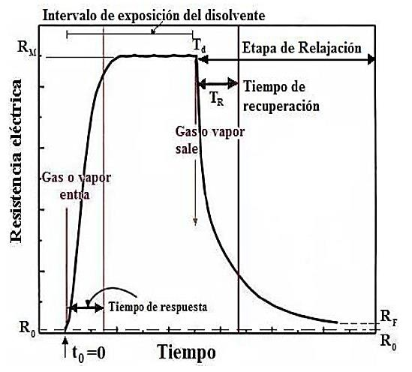
Figura 3.1: Esquema de los cambios en la respuesta eléctrica de un sensor quimiresistivo [15].

Además un sensor resistivo satisface una serie de cualidades básicas, las cuales definen el comportamiento en régimen permanente del sensor y son conocidos como parámetros de sensado, entre los que se encuentran:

- Sensibilidad (S): es una medida de la capacidad de un detector para diferenciar pequeñas variaciones en la concentración de un analito.

Cuando se indica que es un buen sensor, el valor de S es mayor que 1 y se calcula con la ecuación 1.

� = �𝑀
�0

(1)

Donde los valores de RM y R0 es la resistencia máxima alcanzada por el sensor y la resistencia inicial, respectivamente.

La ecuación 1 se puede expresar en forma porcentual en la forma:

�(%) = 100 𝑋
∆�
= 100 𝑋
�0
(�𝑀 − �0)
�0

(2)

- Tiempo de respuesta: intervalo de tiempo durante el cual la variación de la resistencia alcanza un porcentaje fijo, usualmente el 90% del valor final cuando el sensor se expone a una concentración considerable de analito. Un valor de tiempo de respuesta corto es indicativo de un buen sensor.

- Tiempo de recuperación: intervalo de tiempo durante el cual la resistencia del sensor se reduce al 10 % del valor de saturación RM, cuando el sensor se expone a una concentración alta del analito y luego se coloca en aire limpio. Un buen sensor debería tener un valor de tiempo de recuperación pequeño (del orden de segundos), de tal manera que el sensor pueda usarse una y otra vez de manera casi inmediata.

- Selectividad: Es la capacidad para medir una especie de analito en presencia de otros elementos o compuestos presentes. Usualmente la mayoría de los sensores exhiben alta selectividad para muchos gases bajo condiciones de operación similares.

- Estabilidad a largo plazo: es la capacidad que tiene el sensor para mantener sus propiedades cuando opera continuamente por largo tiempo en condiciones hostiles. Algunos sensores pueden trabajar durante varios años, sin mostrar una tendencia decremental en cualquiera de los 4 parámetros anteriores [15].

Cabe mencionar que estas características dependen del material de detección, la interacción entre el gas o el vapor y el sensor, las condiciones de operación, entre otras.

Materiales compuestos

Un compuesto en general, es un material que resulta de la mezcla de dos o más materiales de naturaleza diferente.

Los materiales compuestos pueden ser diseñados para obtener propiedades específicas tales como rigidez, resistencia mecánica, resistencia a la corrosión, dureza y conductividad térmica o eléctrica, las cuales no pueden ser alcanzadas con los materiales originales que los conforman.

Generalmente, los materiales compuestos están formados por una matriz, también llamada fase continua y de mayor fracción volumétrica en la mezcla, y una fase dispersa, que generalmente brinda características específicas al material final (negro de carbono, arcillas, fibras, zeolitas) [16 – 19].

La fase continua o matriz de un compuesto puede ser un metal, cerámico o polímero. En general, los metales y polímeros son empleados como matrices por algunas características deseables como la ductilidad y maleabilidad; para los compuestos con fases continuas cerámicas el componente de refuerzo se adiciona para mejorar la resistencia a la fractura. La estructura de una matriz polimérica dependerá de las propiedades físicas, mecánicas y térmicas exigidas para una determinada aplicación, así como también el proceso de fabricación elegido y del costo asociado. La finalidad de una matriz, es mantener la integridad de la estructura del compuesto a través de la unión simultánea con una fase dispersa en virtud de sus propiedades cohesivas y adhesivas [18, 19].

Materiales poliméricos

Los compuestos poliméricos son materiales que consisten en una mezcla de dos o más componentes que se combinan para mejorar u obtener una propiedad especifica [20]. Este tipo de materiales están formados por dos fases distinguibles entre sí; la fase continua que puede ser un elastómero, un termoplástico, una resina epóxica o una mezcla de polímeros; y la fase dispersa que se compone de partículas conductoras, entre las cuales destacan las siguientes:
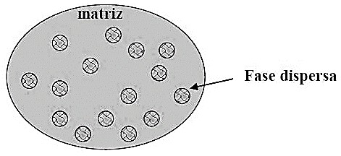
Figura 3.2: Esquema de las fases presentes en un material polimérico.

- Partículas metálicas: cobre, hierro, oro, plata.
- Partículas recubiertas con metales.
- Polvos de polímeros intrínsecamente conductores.

- Partículas de carbono: negro de carbono, grafito, nanotubos, y fibras de carbono [21, 22].

Los materiales poliméricos compuestos formados mediante la adición de este tipo de partículas, presentan propiedades eléctricas que dependen de la proporción de las fases polímero – material conductor. Esto permite modificar las características eléctricas en un amplio intervalo que abarca desde el régimen aislante hasta el conductor. En esta clase de materiales las propiedades aislantes de la matriz polimérica se pierde poco a poco al irse mezclando con un material conductor; conforme se va incrementando la cantidad del material conductor, las propiedades eléctricas son relevantes hasta que el material conductor ocupa un espacio tal que modifica las propiedades de la mezcla. Por eso, en el diseño de compuestos poliméricos con propiedades eléctricas modificadas, la concentración de partículas conductoras, la morfología y el tamaño debe de ser considerado [23]. Así, dada la gran posibilidad de elección del par polímero – material conductor para la formación de este tipo de compuestos, es de interés científico y tecnológico el desarrollo de materiales con aplicaciones específicas, tomando en cuenta distintos parámetros relacionados con el uso final del material. Uno de ellos por ejemplo, es la obtención de compuestos poliméricos conductores usando una baja proporción de material conductor, debido que al incrementar su concentración, se modifican sus propiedades mecánicas [24] muchas veces en una dirección no deseada para posteriores aplicaciones.

Los materiales poliméricos compuestos con partículas de carbono, han sido estudiados ampliamente en las últimas décadas, debido a su aplicabilidad en diversos campos. Conjugan las propiedades conductoras de las partículas de carbono con las de los polímeros, siendo ligeros y resistentes a la tracción, a la torsión y al desgaste [16], resistentes a la corrosión [25], económicos y pueden ser moldeados y procesados fácilmente. Su principal desventaja es que no se puede trabajar con ellos a altas temperaturas, mayores a las temperaturas de descomposición de las matrices poliméricas. No obstante, son materiales idóneos para una amplia gama de aplicaciones debido a que sus propiedades eléctricas pueden modificarse notablemente ante factores externos. Ejemplo de aplicaciones son: autocontroladores de calentamiento y materiales antiestáticos, escudos contra interferencias electromagnéticas, como sensores de tensión y compresión, así como también sensores de vapores diversos: tóxicos, no tóxicos, corrosivos, oxidantes, ácidos.

Particularmente, el uso de partículas o nanoparticulas de carbono es de gran importancia, ya que es bien conocido que se pueden obtener materiales poliméricos conductores utilizando bajas concentraciones de carbono.

Polivinilpirrolidona [26]

La polivinilpirrolidona (PVP), también llamado comúnmente polividona o povidona, es un polímero soluble en agua que se obtiene a partir del monómero N- vinilpirrolidona. El PVP fue inicialmente utilizado como un expansor del plasma sanguíneo y más tarde en una amplia variedad de aplicaciones en medicina, farmacia, cosmética y producción industrial. Nombre propuesto por IUPAC es poli [1 - (2-oxo-1-pirrolidinil) etileno]. La polivinilpirrolidona es un polímero vinílico que se obtiene a partir del monómero vinilpirrolidona, por polimerización vinílica por radicales libres.
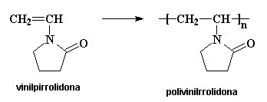
Figura 3.3: Polimerización de la vinilpirrolidona.

El PVP es soluble en agua y otros solventes polares. Una vez seco es un polvo escamoso claro, que absorbe fácilmente hasta un 40% de su peso en agua de la atmósfera. En solución, que tiene excelentes propiedades humectantes y forma fácilmente películas. Esto hace que sea bueno como un revestimiento o un aditivo para pinturas. El PVP constituye un polímero ramificado. Su densidad es 1.2 g/cm³ y su punto de fusión es 150 - 180°C. El monómero vinilpirrolidona es carcinógeno y es extremadamente tóxico para la vida acuática; pero su polímero (el PVP) en estado puro es completamente inocuo.

Polibutadieno [27]

El polibutadieno (PBD) es un caucho sintético, es un polímero formado a partir del proceso de polimerización del monómero 1,3-butadieno. Tiene una alta resistencia al desgaste y se utiliza especialmente en la fabricación de neumáticos, que consume alrededor del 70% del polibutadieno producido. Otro 25% se utiliza como un aditivo para mejorar la resistencia mecánica de los plásticos como el poliestireno y el acrilonitrilo-butadieno-estireno (ABS). También se utiliza para la fabricación de pelotas de golf, varios objetos elásticos y para recubrir o encapsular conjuntos

electrónicos, ofreciendo resistencia eléctrica extremadamente alta. Exhibe una recuperación del 80% después de la tensión es aplicada.

El polibutadieno se obtiene a partir del 1,3-butadieno. El 1,3-butadieno es un dieno, es decir, un monómero que presenta dos dobles enlaces carbono-carbono en posición 1 y 3. Se obtiene por medio de una polimerización Ziegler-Natta. Los monómeros dieno pueden unirse entre sí de varias maneras. Por lo que el butadieno, puede constituir tres unidades repetitivas diferentes en una cadena polimérica, dando lugar a tres isómeros llamados cis, trans y vinilo, como se puede observar en la figura 5. Las propiedades del polibutadieno son diferentes dependiendo de la proporción de estos isómeros. Por ejemplo, el polibutadieno llamado "alto cis" tiene una alta elasticidad y es muy popular, mientras que el llamado "alto trans" es un plástico cristalino sin ninguna aplicación útil.

El polibutadieno es un caucho sintético de alta resistencia. Debido a su resistencia excepcional, puede ser utilizado para la fabricación de pelotas de golf. La acumulación de calor es menor en los productos basados en caucho de polibutadieno sometidos a flexión repetida durante el uso. Esta propiedad conduce a su uso en los flancos de los neumáticos para automóviles y camiones. En la banda de rodadura, el polibutadieno tiene un lugar importante, ya que provee alta resistencia al desgaste y menos resistencia a la rodadura que cualquier otro elastómero. Su principal inconveniente se presenta cuando el piso está mojado. Para eliminar este obstáculo, el polibutadieno se puede mezclar y ser vulcanizado con otros tipos de caucho, tales como el caucho natural y caucho estireno-butadieno para optimizar las propiedades de bandas de rodadura de los neumáticos y otras aplicaciones. La goma de polibutadieno puede ser utilizado en juntas de contenedores de agua debido a sus propiedades de baja absorción de agua. Balas de goma y recubrimientos de pisos pueden ser producidos también por caucho de polibutadieno. El polibutadieno es, sin embargo, sensible a la oxidación y al ozono debido a la reactividad de los dobles enlaces presentes en cada unidad de repetición. Para protegerlo contra el agrietamiento y deterioro se le añaden normalmente antioxidantes

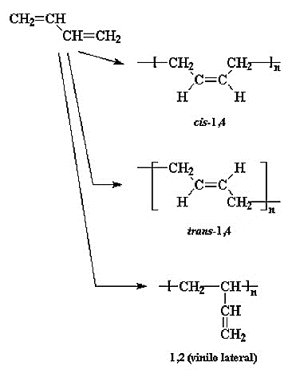

Figura 3.4: Polimerización del 1,3-butadieno.

Negro de carbono

El negro de carbono es carbón elemental, constituido principalmente por partículas con estructura similar a la del grafito [28].

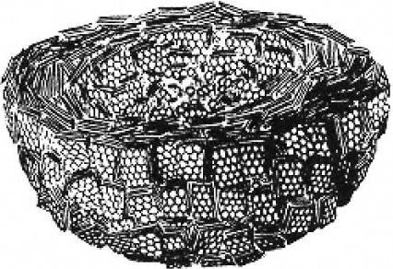

a)

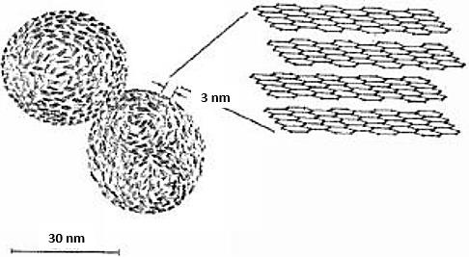

b)
Figura 3.5: a) Vista de un corte transversal de un nódulo de negro de carbono donde se aprecia la orientación de las capas grafíticas. b) Esquema del ordenamiento de las capas grafíticas y las distancias entre planos.

Se obtiene convirtiendo los hidrocarburos líquidos o gaseosos en carbono elemental y en hidrógeno mediante combustión parcial o por descomposición térmica. La mayor parte del negro de carbono producido se obtiene mediante el procedimiento en horno, que consiste en la combustión incompleta de residuos de aceites aromáticos pesados.

Los elementos más importantes y característicos del negro de humo son: las dimensiones de las partículas, su estructura (grado de agregación de las partículas), la naturaleza química y física de la superficie, y la porosidad de la partícula. Algunos tipos de negro de carbono contienen grupos funcionales en como hidroxilos, carbonilos o carboxilos en su superficie (porcentaje de volátiles), lo anterior derivado de los métodos de obtención y que es determinante en el grado de incorporación y dispersión en matrices poliméricas [29].

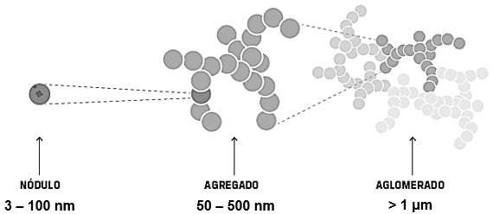

Figura 3.6: Secuencia de desarrollo de la estructura de negro de carbono.

El negro de carbono utilizado en este trabajo de investigación es el VULCAN XC72R, el cual ha sido por muchos años, el estándar de la industria que imparte conductividad eléctrica a compuestos constituidos por matrices poliméricas aislantes. Es ampliamente utilizado en compuestos plásticos para productos de descargas electroestáticas, y sus propiedades son (Tabla 1 [30]): diámetro de partícula de 32 nm, al estructura y mayor área superficial, lo cual quiere decir que los agregados son ramificados en mayor porcentaje (77.3%), pudiendo tener una extensión desde 100 a 1000 nanómetros, lo cual es imprescindible en la formación de compuestos con propiedades eléctricas, debido a que permite la interconexión eléctrica entre los diferentes agregados.

Vulcan XC72
Área superficial de nitrógeno | 254 m2/g
Tamaño de partícula | 30 nm
Densidad | 273 g/dm3
Conductividad eléctrica | 12.5 S

Tabla 3.1: Propiedades del negro de carbono Vulcan XC72.

Teoría de percolación

La teoría de percolación es una teoría multidisciplinaria, que estudia sistemas desordenados o caóticos, en los cuales los componentes están distribuidos aleatoriamente en una geometría confinada, permitiendo estudiar fenómenos críticos, los cuales se presentan en sistemas que se caracterizan por la existencia

de un punto crítico, en el cual ciertas propiedades del sistema cambian como es el caso de la resistencia eléctrica en los materiales poliméricos.

La concentración crítica, es uno de los conceptos más importantes de la teoría de percolación y se define como la concentración a la que existe la máxima probabilidad de que aparezca un cluster infinito o percolante de un componente (conjunto de elementos de un mismo componente que se encuentran en contacto) [31, 32].

Así pues, la percolación es un proceso en el cual se forman trayectorias o vías percolantes y en base a ello, en un material compuesto, se puede llevar a cabo la formación de dichas trayectorias dentro de una matriz no conductora mediante la adición de un refuerzo, lo que permite a una matriz de polímero aislante conducir la corriente eléctrica. Este proceso se produce en tres etapas como se muestra en la figura 3, donde a bajos niveles de carga, el refuerzo se encuentra aislado y por lo tanto, no se forman vías percolantes; a medida que la cantidad de refuerzo se incrementa se forma una sola ruta, la cual se asocia con un aumento drástico en la conductividad. De esta manera la conductancia del material compuesto aumentará a medida que se forman más caminos o vías percolantes hasta que la matriz se haya saturado [33, 34].

El umbral de percolación puede tomar diferentes valores que en fracción de volumen relativo al volumen ocupado por la matriz polimérica, puede variar entre cero y uno. La relación entre la fracción de volumen crítico (Φc) y el umbral de percolación (Pc) está dado por:

Φc = f ∗ 𝑃𝐶 (3)

Donde f es el factor de relleno, que puede tener valores menores o iguales a la unidad [34].

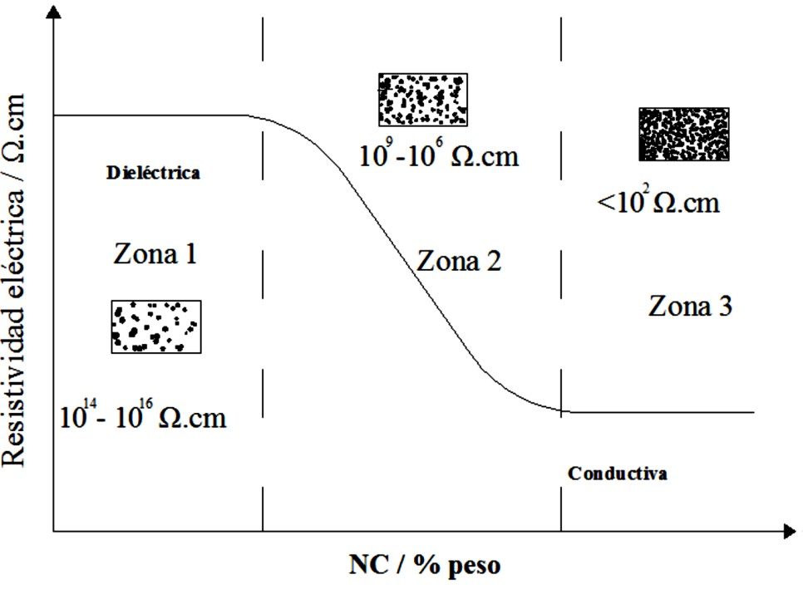

Figura 3.7: Diagrama esquemático de la variación de resistividad eléctrica vs porcentaje de NC.

Mecanismo de sensado

El mecanismo ocurre principalmente por la interacción que existe entre la matriz polimérica y el compuesto orgánico volátil, lo que origina un hinchamiento de la matriz, las rutas conductoras formadas previamente por el material conductor se desconectan, provocando un incremento en la resistencia inicial del compuesto. La teoría de percolación describe correctamente la respuesta de los sensores fabricados a partir de los compuestos poliméricos. Posteriormente, el disolvente se evapora o es libera del polímero, ocasionando que la resistencia del compuesto regrese a su valor inicial (Figura 3.8).

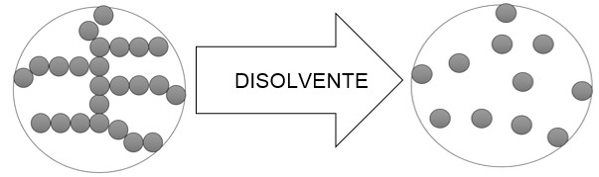
Figura 3.8: Esquema del mecanismo de sensado, cuando el compuesto
polimérico entra en contacto con el disolvente.

Solubilidad de los polímeros

La solubilidad de los polímeros en diferentes disolventes es de suma importancia en la determinación de masas moleculares, polidispersidad y dimensiones, y se realiza a través de medidas de propiedades físicas de disoluciones de polímeros [35].

Debido al gran tamaño de las moléculas, la solubilidad de los polímeros es más compleja que la de los compuestos de bajo peso molecular. Por lo que la disolución se lleva a cabo de manera diferente, las pequeñas moléculas del disolvente son la que inicialmente penetran en la matriz polimérica hinchándola y formando un gel, únicamente en el caso de polímeros no reticulados (termoplásticos), el proceso continúa hasta formar una verdadera disolución en la que se encuentran separadas las macromoléculas. Cada una de las cadenas forma un ovillo más o menos solvatado por el disolvente, según la cantidad del mismo. Si el polímero es reticulado (entrecruzado covalentemente) el proceso se detiene en la fase de hinchamiento, la acción del disolvente no llega a separar las cadenas y en lugar de una disolución tenemos un gel. El grado de hinchamiento depende de la interacción con el disolvente (cuanto mayor sea la interacción más hinchado estará el gel) y el grado de reticulación del material polimérico (a mayor reticulación menor hinchamiento).

La razón por la que un polímero es soluble en determinados disolventes está en primer lugar en la entropía de combinación (el desorden que se crea en el proceso de disolución) y especialmente en los efectos energéticos o interacciones intermoleculares. Si la interacción entre las moléculas de los dos componentes es igual o superior a la que hay entre las moléculas en cada componente, se llevará a cabo la mezcla o disolución; si no es así, las moléculas iguales tenderán a unirse o aglomerarse formando dos fases.

Recordando que las fuerzas intermoleculares son básicamente las fuerzas de dispersión de London, las fuerzas dipolares y los puentes de hidrógeno. Las fuerzas de dispersión de London son aquellas que actúan al interaccionar los dipolos instantáneos, originados por las fluctuaciones de las nubes electrónicas, estas fuerzas están presentes en toda la materia. Para las moléculas polares, es decir, que poseen momentos dipolares permanentes, son efectivas las interacciones dipolo-dipolo entre ellas. En algunos casos aparecen fuertes interacciones intermoleculares denominadas puentes de hidrógeno, que se dan entre átomos de hidrógeno unidos covalentemente a átomos muy electronegativos como el flúor, oxígeno, nitrógeno y ocasionalmente cloro, con un átomo electronegativo como oxígeno, nitrógeno, flúor o azufre.

En ausencia de puentes de hidrógeno, se podrá aplicar la regla de “semejante disuelve a semejante” donde semejante significa grupos químicos o polaridades similares.

De la teoría de soluciones, sabemos que su comportamiento está determinado por las variaciones de energía libre del sistema. Además, el cambio en la energía libre de Gibbs para el proceso de mezclado está dada por:

∆� = ∆� − �∆� ; ∆� ≤ 0 (4)

Donde H, S, se refieren a la entalpia y entropía, y T es la temperatura del sistema. En particular, sabemos que si ΔGm < 0 entonces la disolución sería un proceso favorable y espontaneo.

La variación de entropía, ΔS en un proceso normal de miscibilidad es normalmente positivo, por lo que el término entrópico siempre contribuirá a la disolución. Es por eso que el término de entalpia ΔH, ha de ser lo más bajo posible. De esta manera teniendo en cuenta la relación:

∆�𝑚 = 𝑉𝑀𝜑1𝜑2(𝛿1 − 𝛿2)2 (5)

Donde VM es el volumen molar de la mezcla, φ1 y φ2 son las fracciones en volumen de los componentes de la mezcla, y δ1 y δ2 son los parámetros de solubilidad de los componentes, definidos como la raíz cuadrada de la energía de vaporización a gas a P = 0 por unidad de volumen.

La determinación de δ de los líquidos volátiles es inmediata a través de las entalpías de vaporización. En el caso de los polímeros, su medida directa no es posible ya

que se degradan antes de pasar al vapor, por ello se recurre a métodos indirectos y generalmente semi-empíricos, en los que se asigna al polímero el valor de δ del mejor de sus disolventes (ver Tabla 3.2 [36]).

Disolventes con enlaces de hidrogeno  (δp) |  | Disolventes con un número medio de enlaces de hidrogeno (δm) |  | Disolventes con numerosos enlaces de hidrogeno  (δs)
Hidrogeno | 3.0 | Éter diisopropilico | 6.9 | Dietilamina | 8.0
Dimetilsiloxano | 5.5 | Éter dietilico | 7.4 | n-Amilamina | 8.7
Difluorodiclorometano | 5.5 | Acetato de isoamilo | 7.8 | 2-Etilhexanol | 9.5
Etano | 6.0 | Diisobutilacetato | 7.8 | Alcohol isoamilico | 10.0
Neopentano | 6.3 | Éter di-n-propilico | 7.8 | Ácido acético | 10.1
Amileno | 6.9 | Acetato de sec-butilo | 8.2 | Meta-cresol | 10.2
Nitro-n-octano | 7.0 | Acetato de isopropilo | 8.4 | Anilina | 10.3
n-Pentano | 7.0 | Metil amil cetona | 8.5 | Alcohol n-octilico | 10.3
n-Octano | 7.6 | Butiraldehido | 9.0 | Alcohol ter-butilico | 10.6
Terpentina | 8.1 | Acetato de etilo | 9.0 | Alcohol n-amilico | 10.9
Ciclohexano | 8.2 | Metil etil cetona | 9.3 | Alcohol n-butilico | 11.4
Cimeno | 8.2 | Butil celosolve | 9.5 | Alcohol isopropilico | 11.5
Monofluorodiclorometano | 8.3 | Acetato de etilo | 9.0 | Dietilenglicol | 12.1
Dipenteno | 8.5 | Metil etil cetona | 9.3 | Alcohol furfurilico | 12.5
Tetracloruro de carbono | 8.6 | Butil celosolve | 9.5 | Alcohol etílico | 12.7
n-Propilbenceno | 8.6 | Acetato de metilo | 9.6 | N-etilformamida | 13.9
p-Clorotolueno | 8.8 | Éter dicloroetilico | 9.8 | Metanol | 14.5
Decalina | 8.8 | Acetona | 9.9 | Etilenglicol | 14.6
Xileno | 8.8 | Dioxano | 10.0 | Glicerol | 16.5
Benceno | 9.2 | Ciclopentanona | 10.4 | Agua | 23.4

Tabla 3.2: Parámetros de solubilidad de algunos solventes típicos.

Así pues existen esencialmente dos métodos para calcular los parámetros de solubilidad de los polímeros, uno es de manera experimental, el cual supone el hinchamiento del polímero en una serie de disolventes seleccionados; y en el segundo, que es el más común, en donde el parámetro de solubilidad puede calcularse teóricamente si se conoce la estructura química; es decir, siguiendo el método de contribución de grupos. La esencia de esta aproximación es suponer que una molécula puede seccionarse en una serie de 13 grupos funcionales. A través de la medida de calores de vaporización de compuestos orgánicos volátiles, se ha podido asignar a cada grupo funcional un valor de contribución al volumen molar (V*) y constante de atracción molar (F*), (ver Tabla 3.3 [35]).

Grupo | Contribución al volumen molar V* (cm3 mol-1) | Constante atracción molar F*  ((cal cm3)0.5 mol-1)
- CH3 | 31.8 | 218
- CH2 - | 16.5 | 132
> CH - | 1.9 | 23
> C < | -14.8 | -97
C6H3 | 41.4 | 562
C6H4 | 58.5 | 652
C6H5 | 75.5 | 735
CH2 = | 29.7 | 203
- CH = | 13.7 | 113
> C = | -2.4 | 18
- OCO - | 19.6 | 298
- CO - | 10.7 | 262
- O - | 5.1 | 95
- Cl | 23.9 | 264
- CN | 23.6 | 426
- NH2 | 18.6 | 275
> NH | 8.5 | 143
> N - | -5.0 | -3

Tabla 3.3: Contribuciones al volumen molar y constantes de atracción molares. Entonces el parámetro de solubilidad de un compuesto se calcula como:

𝛿 =
Ʃ�𝑖∗
Ʃ𝑉𝑖∗
(6)

Donde, ΣFi* es la suma de las constantes de atracción molar, y ΣVi* es la suma de la contribución al volumen molar, ambas de los grupos químicos presentes en el compuesto.

Deposito por giro

Se consideran películas delgadas, a aquellas que tengan un espesor en el intervalo de 1 a 200 nm, un ejemplo de la aplicación que se les puede dar a este tipo de materiales son celdas solares, transistores, foto-catalizadores, etc. Para obtener películas con propiedades especificas (estructura, tamaño, morfología, composición, nivel de defecto, etc.), existen diferentes técnicas para poderlas preparar dependiendo de la aplicación que le vayamos a dar y sus características. Existen tres métodos para obtener películas delgadas [37].

- Deposito por vapor.
- Deposito por láser.
- Deposito por solución.

Entre las técnicas conocidas de depósito por solución se encuentra el depósito por giro (spin coating), el cual, es un método para preparar películas delgadas en el orden de micrómetros a nanómetros (100 nm a 50 µm [2]), y presentan alta uniformidad en la superficie, un excelente control en el espesor de la película y son reproducibles. Es una técnica ampliamente utilizada para la fabricación de sensores a base de compuestos poliméricos, ya que permite obtener películas delgadas que presenten resistencias en el orden de KΩ, además de que la técnica te permite tener un grado de reproducibilidad elevado en la preparación de películas [39, 40].

El proceso básicamente consiste en colocar un substrato en el soporte de un spin coater, después depositar cierta cantidad del material requerido sobre el substrato y hacer girar el soporte, la fuerza centrífuga provoca que el exceso del material se deseche y solo quede una pequeña porción del material, originando la película sobre el substrato [38].

La técnica de depósito por giro consiste en 4 pasos:

- Depósito: consiste en colocar un poco de material (1 a 10 cc) sobre el substrato y hacer girar el soporte de muestras del spin coater, aunque existen dos maneras de hacer el deposito [41]:

- Deposito estático: es la técnica básica donde se deposita el material en el centro del substrato y dependiendo de la longitud del substrato o de la viscosidad del material, es la cantidad de material que se va a agregar. Ya posteriormente se hace girar el soporte.

- Deposito dinámico: el depósito se realiza mientras el soporte del equipo se mantiene girando a una velocidad constante aproximada de 500 rpm, la ventaja de realizar el depósito con movimiento del soporte es que se utiliza una menor cantidad de material por lo tanto no se generan tantos residuos.

- Spin-up: en este paso se hace rotar el soporte que contiene al substrato, alcanzando una velocidad (spin speed) de entre 1500 a 6000 rpm, aunque para obtener mejores películas, (uniformes, delgadas y reproducibles) se recomienda llegar a una velocidad de 2000 rpm [41], lo que provoca la

eliminación del excedente de material sobre el substrato provocado por la fuerza centrífuga al rotar el soporte.

- Spin-off: después de llegar a la velocidad requerida, se deja rotar el soporte de entre 10 o más segundos lo que provocara que el espesor vaya disminuyendo, entre más tiempo pase rotando el substrato el disolvente restante del material se va evaporando provocando que la viscosidad se incremente a su máximo y al llegando a este valor, el espesor de la película ya no se puede reducir más.

- Evaporación: este proceso también ocurre en los tres pasos anteriores, donde el disolvente presente en el material se va evaporando, y la rapidez con la que se evapora el disolvente depende de la volatilidad del mismo, este factor repercute en el espesor final de la película.

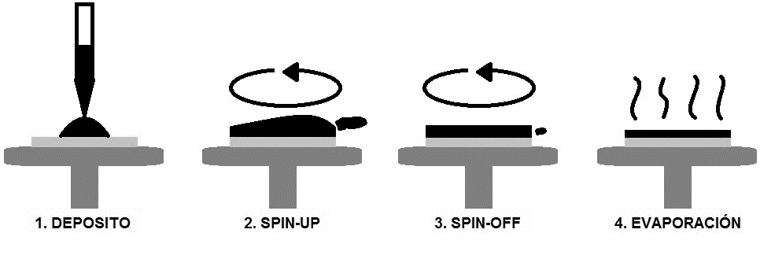
Figura 3.9: Representación esquemática del proceso de depósito por giro (Spin Coating).

Existen varios factores que afectan el espesor de las películas:

Concentración y viscosidad de la solución.

Cuando se prepara una solución muy concentrada, la viscosidad del mismo es muy elevada por lo tanto provocara que se obtengan películas más gruesas, y para poder reducir el espesor de estas películas se puede incrementar la velocidad angular o dejar la película girando por un lapso mayor de tiempo [37].

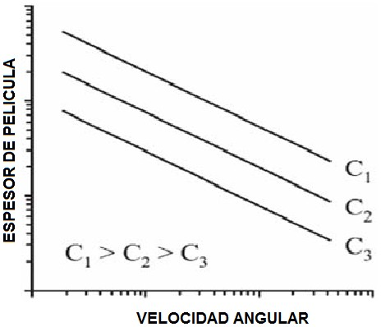

Figura 3.10: Espesor de la película contra la velocidad angular variando la concentración de una solución.

Velocidad angular (spin speed).

Es muy importante conocer el intervalo de velocidades del equipo de depósito porque así se podrá calcular el espesor de la película, el intervalo del equipo es de 1500 a 6000 rpm y se recomienda trabajar con una velocidad angular de 2000 rpm con variaciones de ±1 rpm; ya que si esta variación se incrementa puede afectar considerablemente en el control del espesor de la película. El espesor de la película está en función de la velocidad angular, mientras la velocidad vaya incrementando el espesor va ir disminuyendo, pero a velocidades altas se crea turbulencia alrededor de la película provocando que esta no sea uniforme. El espesor se puede calcular con la siguiente expresión [37]:

1
� =
√𝑤

(7)

Donde:

d = espesor
w = velocidad angular

Tiempo de rotación (time speed).

Para generar películas libres de disolvente, necesitamos saber el tiempo que tarda en evaporarse el disolvente y sus propiedades como volatilidad y punto de ebullición, además también debemos tomar en cuenta factores como la temperatura y la humedad del ambiente que alteran el tiempo de secado, provocando que el disolvente no se evapore en su totalidad, generando películas que no son uniformes en su superficie. Por lo tanto, el espesor de la película está en función del tiempo de secado, si se trabaja con tiempos altos, el espesor será menor

Evaporación del disolvente

Para la técnica de depósito por giro es muy importante contar con la presencia de un disolvente que se pueda evaporar fácilmente, ya que se necesita contar con películas al final del proceso libre de disolvente. Pero, existe la desventaja de que al usar disolvente que se evaporen rápido, la viscosidad del material se haga mayor y por lo tanto no se pueda distribuir correctamente sobre la superficie del substrato o en el otro extremo, usar un disolvente poco volátil, lo que ocasionara que toda o la mayor parte de la solución salga proyectada al iniciar el giro, originando que no se deposite la cantidad deseada sobre el substrato. Es por esta razón, que es necesario conocer los tiempos aproximados de giro para ciertos disolventes, como por ejemplo [42]:

30 segundos | > 30 segundos
Alcohol isopropÍlico (IPA) | Diclorobenceno
Etanol | Triclorobenceno
Metanol | Octanodiol
Acetona | Glicerol
Butanona | Agua
Tetrahidrofurano (THF) | Tolueno
Cloroformo | Xilenos
 | Clorobenceno

Tabla 3.4: Tiempo estimado de giro para diferentes solventes.

Los tiempos mostrados en la tabla anterior, pueden servir de referencia ya que depende también de la velocidad de rotación con la que se esté trabajando. La duración del proceso estará regido por el tiempo que tarde en ser retirado la mayor parte del disolvente y por lo tanto influye en el espesor de la película, como se

observa en las siguientes fórmulas donde podemos calcular el espesor de la película dependiendo que tipo de evaporación presente el disolvente [37].

Caso de evaporación | Formula
No se evapora | � = 𝑤−1𝑡−1⁄2 (8)
Evaporación de tasa constante | � = 𝑤−2⁄3 (9)
Evaporación de tasa no constante | � = 𝑤−1⁄2 (10)

Tabla 3.5: Calculo del espesor de la película dependiendo del tipo de evaporación presentado por el disolvente.

Un factor principal que puede afectar en el proceso de evaporación de la técnica son las condiciones ambientales, con lo que respecta a la temperatura y humedad de nuestro entorno, por ejemplo, si existen temperaturas bajas en presencia de mucha humedad, será muy difícil de retirar el disolvente de la solución y la preparación de las películas no será la más adecuada [43].

3.2.2.1 Ventajas y Desventajas

- Ventajas

- Simplicidad y facilidad para la preparación de películas delgadas y uniformes.
- Producir películas en la escala de 1 nm a 200 nm.
- Periodos muy cortos en la preparación de películas.

- Desventajas

- Se desperdicia una cantidad muy grande de material en el depósito, solo un 10% del material total a depositar se mantiene sobre el substrato después de hacer funcionar el spin coater.

Bibliografía del capitulo

[1] Pollás, R. (2005), Sensores y Acondicionadores de Señal. Barcelona. 4ta Edición. Editorial Marcombo, Págs. 1-50.

[2] Jacob F. (2010), Handbook of Modern Sensors, 4ta Edición, Editorial Springer, Págs. 1-7.

[3] I. Moreno, R. Caballero, R. Galán, F. Matía, A. Jiménez, La Nariz Electrónica: Estado del Arte, Vol. 6, Núm. 3, Julio 2009, pp. 76-91.

[4] X. M. Dong, R. W. Fu, M. Q. Zhang, B. Zhang, M. Z. Rong, Electrical resistance response of carbon black filled amorphous polymer composite sensors to organic vapors at low vapor concentrations, Carbon 42 (2004) 2551–2559.

[5] B. Zhang, X. Dong, R. Fu, B. Zhao, M. Zhang, The sensibility of the composites fabricated from polystyrene filling multi-walled carbon nanotubes for mixed vapors, Composites Science and Technology 68 (2008) 1357–1362.

[6] GUERRERO, Carlos. Encuesta Nacional de Salud y Nutrición 2012. [En línea]. [Recuperado el 03 de Noviembre del 2014]. Disponible en: http://ensanut.insp.mx/

[7] Procuraduría Federal del Consumidor, [En línea]. [Recuperado el 03 de Noviembre del 2014], Disponible en: http://www.profeco.gob.mx/

[8] Comisión Federal para la Protección de Riesgos Sanitarios, [En línea]. [Recuperado el 03 de Noviembre del 2014]. Disponible en: http://www.cofepris.gob.mx/Paginas/Inicio.aspx

[9] Instituto de Química, Universidad Autónoma Nacional de México, [En línea]. [Recuperado el 03 de noviembre del 2014]. Disponible en: http://www.quimica.unam.mx/IMG/pdf/11eteretilico.pdf

[10] Engadget, [En línea]. [Recuperado el 03 de Noviembre del 2014]. http://es.engadget.com/2009/07/13/garrafonix-el-primer-detector-de-alcohol- adulterado-y-proximo/

[11] Personal Drink ID, [En línea]. [Recuperado el 03 de Noviembre del 2014]. http://www.pd-id.com/

[12] Ian R. S. Sensors and Transducers, 3ra Edición, Editorial Newnes, Introducción

[13] V. Parra, Sensores químicos basados en materiales moleculares: de la molécula al material, del material al dispositivo, Anales de la Real Sociedad Española de Química, ISSN 1575-3417, Nº. 1, (2008) 5-14

[14] SALAZAR, R. Centro Nacional de Actualización Docente, Fundamentos de Mecatrónica, Sensores. [En línea]. [Recuperado el 03 de Noviembre del 2014]. Disponible en
http://www.cnad.edu.mx/sitio/matdidac/md/control/SENSORESPARTE1.pdf

[15] M. A. Camacho López, S. Hernández López, G. Martínez Barrera, D. A. Solís Casados, E. Vigueras Santiago, Temas Selectos en Ciencia de Materiales I, (2014), Capitulo 7.

[16] M. Kaur, D. K. Aswal & J. V. Yakhmi, Chemiresistor gas sensors: materials, mechanisms and fabrication. Science and Technology of Chemiresistor gas sensors. Vol.3 No.4ª (2007). pp. 33-93.

[17] Callister, W. (2000) Introducción a la Ciencia de Materiales, Tomo II. Barcelona. Editorial Reverte. Págs. 473-479, 509-511.

[18] Miravete, A. (2003). Materiales Compuestos I. INO Reproducciones S.A. Zaragosa, España; Págs. 1-15, 35-42.

[19] Broutman L. (1974) Composite Material. Fracture and Fátiga Academic Press.
  - and London. Vol. 5. Pág. 5-9.

[20] Esquerra T. Connor M. Roy S. Current Electrical Properties of Graphite, Carbón
– Black and Carbón Fiber Polymeric Composites. Composites science and technology 61 (2001) 903 – 909.

[21] Carmona F. Conducting Filled Polymers. Physica A, 157 (1989) 461 – 469.

[22] Sanchez J. Macias A. Alezandre M.F. Gomez. V. Electrical Conductivity of Carbon Blacks under Compression. Carbon, 43 (2005) 741 - 747.

[23] Feller J. F. Grohens Y. Electrical response o Poly(styrene)/carbon Black conductive polymer composites (CPC) to methanol, toluene, chloroform and styrene vapors as a function of filler nature and matrix tacticity. Synthetic Metals, 154 (2003) 193 -196.

[24] Reffaee A. S. El-Nashal D. E. Abd-El-Messieh S. L. Abd-El Nour. Electrical and Mechanical Properties of Some Butadiene Rubber Composites in the Vicinity of the Percolation Threshold. Polymer-Plastics Technology and Engineering, 46 (6), (2007)
591 – 603.

[25] Zhang W. Dehgheni – Sanji A. A. Carbon Based Conductive Polymer Composites. Matter Sci, 42 (2007) 3408 – 3418.

[26] Tecnología de Plásticos, [En línea]. [Recuperado el 03 de Noviembre del 2014]. Disponible en:
http://tecnologiadelosplasticos.blogspot.mx/2012/01/polivinilpirrolidona.html

[27] Tecnología de Plásticos, [En línea]. [Recuperado el 03 de Noviembre del 2014]. Disponible en: http://tecnologiadelosplasticos.blogspot.mx/2011/12/polibutadieno- pb.html

[28] J. B. Donnet, Carbon Black: Science and Technology, 2da edición, Editorial CRC Press, Capitulo 3.

[29] Asociación Internacional de Negro de Carbono, Guía del Usuario de Negro de Carbono, [En línea]. [Recuperado el 10 de septiembre del 2016]. Disponible en: http://www.carbon-black.org/

[30] Alejandra Sánchez Sánchez. Evaluación de las propiedades de sensado en capas de materiales compuestos a base de polibutadieno y negro de carbono. Tesis de Licenciatura en I. Q. Facultad de Química de la Universidad Autónoma del Estado de México (2010).

[31] L. C. Costa, F. Henry, DC electrical conductivity of carbon black polymer composites at low temperaturas, Journal of Non-Crystalline Solids, 357 (2011) 1741–1744.

[32] Z. Li, J. Zhang, S. Chen, Effect of carbon blacks with various structures on electrical properties of filled ethylene-propylene-diene rubber, Journal of Electrostatics, 67 (2009) 73–75.

[33] H. Leuenberger, L. Ineichen, Percolation theory and physics, European Journal of Pharmaceutics and Biopharmaceutics 44 (1997) 269-272

[34] F. Lux, Models proposed to explain the electrical conductivity of mixtures made of conductive and insulating materials, Journal of Materials Science 28 (1993) 285- 301.
[35] Painter P, Coleman M. (1996). Fundamentos de ciencia de polimeros. Chicago 1ª ed. Edit. Technomic Publishin Company. Pág. 325-329.

[36] Raimond B. Seymour, Charles E. Carraher. Introducción a la química de los polímetros. Editorial Reverte. Pág. 72.

[37]L. E. Medina Ramírez. Diseño y fabricación de un aparato para el depósito de películas delgadas por el método de rotación. Investigación y Ciencia de la Universidad Autónoma de Aguascalientes (45), 44-49.

[38] U. D. Kiel (2011). Spin Coating. Materials Science and Engineering.

[39] Y. S. Kim, Y. S. Yang, Additional thermodynamic feature extraction from chemoresistive carbón black-polymer composite sensors by temperature modulation, Sensors and Actuators B 121 (2007) 507–514.

[40] S. Sangngern, S. Sahasithiwat, A. Kaewvilai, N. Koonsaeng, A. Laobuthee, Preparation of chemical vapor sensing materials from composites of esterified poly(vinyl alcohol) and carbon black, Sensors and Actuators B 156 (2011) 961– 968.

[41] U. O. Louisville (2013). Spin Coating Theory. Nano Technology.

[42] Ossila. Spin Coating: A Guide to Theory and Techniques. Recuperado el Febrero de 2016, de http://www.ossila.com/pages/spin-coating

[43] B. P. Niranjan Sahu, Fundamental Understanding and Modeling of Spin Coating Process: A Review. Indian J. Phys., 83(4), 493-502.

Capítulo 4: Metodología

Para completar el objetivo del proyecto, se desarrollaron las actividades esquematizadas en el siguiente diagrama, mostrando las partes principales, equipo, materiales y los procedimientos realizados.
Preparación de
compuestos poliméricos
Disolución de
polímeros (PVP Y PBD)
Dispersión de NC
Preparación de
peliculas
Preparación de
sustratos
Depósito por giro
Colocar contactos
de plata
Pruebas de
sensado
Soportes del
equipo
•Individual
•Multiple
Inyección de pulso
•Volumen constante
•Progresivos
Evaluación de
capacidades de sensado
Figura 4.1: Diagrama de flujo para la obtención de CP y evaluación en su capacidad de sensado.

En la Tabla 4.1 y 4.2, se muestran los reactivos y disolventes empleados para la preparación de los compuestos poliméricos y la realización de las pruebas de sensado:

Reactivo | Comentarios
Polivinilpirrolidona (PVP) | Marca: Sigma-Aldrich  Peso molecular promedio en masa (Mw): 55000  Formula: (C6H9NO)x No. Producto: 856568
Polibutadieno, cis (PBD) | Marca: Sigma-Aldrich  Peso molecular promedio en masa (Mw): 2000000 – 3000000  Formula: C4H6

 | No. Producto: 181374
Negro de Carbono (NC), VULCAN XC72 | Marca: CABOT  Tamaño de partícula: 32 nm Conductividad: 101 – 102 siemens Código del producto: VCX72

Tabla 4.1: Reactivos empleados para la preparación de los compuestos poliméricos.

Disolvente | Comentarios
Etanol | Marca: Fermont  Peso molecular: 46.07 Formula: CH3CH2OH No. Producto: 06063
Éter Etílico | Marca: Fermont  Peso molecular: 74.12 Formula: (CH3CH2)2º No. Producto: 06301
Tetrahidrofurano (THF) | Marca: Burdick & Jackson Formula: C4H8O  Peso molecular: 72.11 No. Producto: AH340
Metanol | Marca: Sigma-Aldrich Peso molecular: 32.04 Formula: CH3OH  No. Producto: 322415

Tabla 4.2: Disolventes empleados para la preparación de los compuestos poliméricos y pruebas de sensado.

En la Tabla 4.3 se enlistan algunos parámetros a considerar de los diferentes disolventes que se emplearan, tanto en la parte de preparación de compuestos como en la parte de sensado.

Parámetro | Disolvente
Parámetro | Tetrahidrofurano (THF) | Metanol | Etanol | Éter Etílico
Parámetro de solubilidad (cal/cm3)1/2 | 9.5 | 14.5 | 12.7 | 7.4
Constante dieléctrica | 7.5 | 33 | 24 | 4.3
Presión de Vapor (atm a 20 °C) | 0.19 | 0.13 | 0.08 | 0.58

Tabla 4.3: Diferentes parámetros de los disolventes empleados en el proyecto [1, 2].

Para conocer el parámetro de solubilidad de los polímeros se empleó la fórmula 6 y los datos de la Tabla 3.3. La siguiente operación es un ejemplo de cómo se calculó el parámetro de solubilidad para el polibutadieno, y de la misma manera se realizó para la polivinilpirrolidona. En la Tabla 4.4 se muestran los parámetros de solubilidad obtenidos.
1

𝛿 =
(132 + 113 + 113 + 132)
=
(16.5 + 13.7 + 13.7.16.5)
490
60.4

= 8.1 (
�𝑎�
��3
) ⁄2

(11)

Parámetro | Polímero
Parámetro | Polibutadieno | Polivinilpirrolidona
Parámetro de solubilidad (cal/cm3)1/2 | 8.1 | 9.4

Tabla 4.4: Parámetros de solubilidad de los polímeros.

Preparación de los compuestos poliméricos

La preparación de los compuestos poliméricos (CP) se realizará por medio de la técnica de disolución-dispersión mediante agitación ultrasónica [3-6], la cual consiste primeramente, en disolver el polímero que servirá como matriz del compuesto y posteriormente, ir adicionando negro de carbono (NC), que será la fase dispersa, y con la ayuda de un baño ultrasónico (Ultrasonik, modelo 28x, al 50% de poder, función degas al 50%) se lograra dispersar en la matriz polimérica.

Polivinilpirrolidona (PVP)

NOTA: la humedad del ambiente afecta considerablemente la preparación del CP empleando como matriz a la PVP.

Inicialmente, se propuso preparar el compuesto PVP-NC al 12 wt% NC, pero en la literatura [7] observamos que a concentraciones mayores a la propuesta se pueden obtener mejores resultados en el parámetro de porcentaje de sensibilidad, por lo tanto se propusieron, tres diferentes concentraciones de NC (12, 15 y 18 wt%).
Se prepara 1 g de CP al 12, 15 y 18 wt% NC empleando metanol como disolvente. Se pesa la cantidad necesaria del PVP (Tabla 4.4) y se coloca en una mufla a una temperatura de 70 °C por 90 min, con la finalidad de retirar la presencia de humedad que pueda contener el polímero. Posteriormente, el polímero se disuelve en un matraz de 125 ml con 15 ml de metanol en agitación empleando un baño ultrasónico por un tiempo de 20 min. Después, se divide en cuatro partes iguales el NC y se agregan cada 30 min en el matraz que contiene al polímero previamente disuelto (Tabla 4.5, cantidades de NC), se mantiene en agitación por un periodo de 2 horas, adicionalmente se agregara 5 ml más de metanol en el matraz, para que se disperse mejor el NC en la matriz polimérica.

wt% NC | NC (g) | PVP (g)
12 | 0.12 | 0.88
15 | 0.15 | 0.85
18 | 0.18 | 0.82

Tabla 4.5: Cantidades de NC y PVP para el compuesto PVP-NC.

Polibutadieno (PBD)

Como disolvente se eligió al THF, ya que en trabajos anteriores el polímero se pudo disolver de una manera adecuada [4]. También con este polímero, en un comienzo, se tenía planeado preparar el compuesto a 20 wt% de NC pero también se ensayaron concentraciones mayores para verificar si la elegida en un principio, daría mejores resultados con lo que respecta al porcentaje de sensibilidad. Por lo tanto, se prepara 1 g de CP a 20, 22 y 25 wt% de NC. Después de pesar las cantidades necesarias de PBD (Tabla 4.5), el polímero se divide en pequeños trozos para facilitar su disolución, se coloca poco a poco en un matraz de 125 ml con 40 ml de THF en agitación por medio de un baño ultrasónico a una temperatura entre 5 – 10
°C por un periodo de 5 horas. Posteriormente, se retira la agitación y se deja reposar

la disolución dentro de un recipiente con agua a una temperatura de 5 – 10 °C durante 18 horas.

En lo que concierne a la dispersión del NC (Tabla 4.6, cantidades de NC), se agregan poco a poco al matraz que contiene al polímero disuelto, en un lapso de 6 horas (todo el NC se incorpora en las primeras 2 horas), mientras el matraz es agitado mediante un baño ultrasónico a una temperatura entre 10 – 15 °C, después de las primeras 2 horas de agitación se le adicionan 10 ml de THF con la finalidad de que el NC se disperse correctamente en la matriz polimérica.

wt% NC | NC (g) | PBD (g)
0.2 | 0.2 | 0.8
0.22 | 0.22 | 0.78
0.25 | 0.25 | 0.75

Tabla 4.6: Cantidades de NC y PBD para el compuesto PBD-NC.

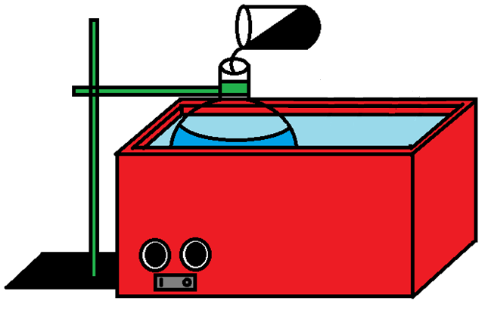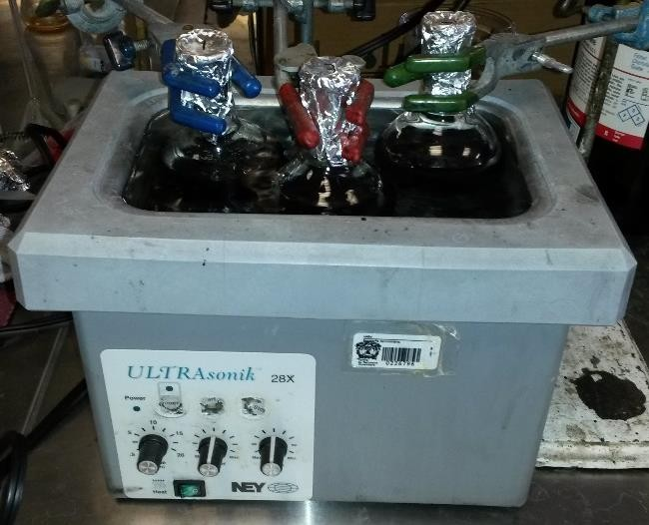

b)
Figura 4.2: a) Esquema del proceso de disolución y dispersión en el baño ultrasónico. b) Imagen real del proceso de disolución del polímero y dispersión del negro de carbono.

Obtención de películas por depósito por giro

Después de obtener los compuestos poliméricos en disolución, el siguiente paso a seguir es, empleando la técnica de depósito por giro, preparar películas de los CP sobre sustratos, posteriormente se le colocaran contactos de pintura de plata

coloidal, para poder medir con la ayuda de un óhmetro la resistencia de cada una de las películas preparadas.

Preparación de sustratos

Se emplearon sustratos de acetato de celulosa, en las que se depositan las películas del CP. Las dimensiones de los sustratos son de 2.1 cm de longitud y 2 cm de ancho. El tratamiento previo al depósito; consiste en limpiar con alcohol isopropílico cada uno de los sustratos a usar; después se colocan en una mufla a 60 °C con la finalidad eliminar disolvente residual y humedad.

Depósito de películas empleando como compuesto PVP-NC
y PBD-NC

La técnica de depósito por giro (Sección 3.2.2) consiste en colocar un sustrato en el porta muestras del dispositivo implementado en los laboratorios de investigación y desarrollo de materiales avanzados (LIDMA) de la Facultad de Química, (Figura 4.5), después colocar 3 ml del CP, tratando de cubrir la mayor cantidad de superficie del sustrato, finalmente, se acciona el dispositivo, casi inmediatamente de que se coloca el CP, para rotar hasta llegar a una velocidad máxima de 800 rpm (el tiempo de giro empleando es de 1 min. Después de este periodo de tiempo se apaga el equipo), este proceso provoca que la gota del CP se dispare fuera del sustrato por la fuerza centrífuga que alcanza el porta objetos, el disolvente presente en el CP se evapore, creando una capa del compuesto sobre el sustrato, mientras más capas de compuesto se depositan sobre el sustrato, si se mide su resistencia, la misma se va reduciendo, la finalidad es preparar películas con resistencias en un intervalo de 5 a 50 KΩ.

NOTA: En el caso del PVP-NC, se tuvo que calentar la cámara donde permanecía el equipo de depósito por giro a una temperatura de 60 °C con la finalidad de ayudar a la evaporación del disolvente, ya que influye mucho al correcto depósito de compuesto sobre el sustrato y así alcanzar películas del orden de KΩ.

Después, las películas preparadas en este paso se pondrán en un desecador por un periodo mínimo de 24 horas para eliminar cualquier remanente de disolventes que puedan estar presentes en las películas.

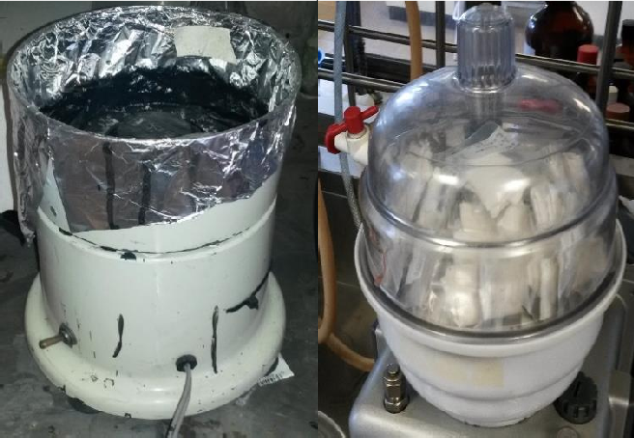

b)
Figura 4.3: a) Equipo de la técnica de depósito por giro. b) Desecador al vacío.

Colocar contactos de pintura de plata coloidal

La colocación de contactos de pintura de plata coloidal (marca Electron Microscopy Science suministrada por IACCSA), consiste en depositar cierta cantidad de pintura a los costados de la película de manera paralela, como se muestra en la Figura 4.4, con un grosor de 0.3 cm para cada banda y una distancia de separación entre bandas de 1.5 cm, lo que nos da como resultado un área del CP expuesto al sensado de 3.15 cm2.
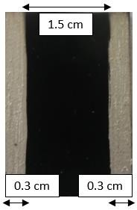
Figura 4.4: Muestra real de una película de CP con contactos de pintura de plata coloidal.

Posteriormente, se colocan nuevamente las películas ya con los contactos de pintura de plata en el desecador por un periodo mínimo de 24 horas. Después, con la ayuda de un multímetro digital de la marca ASYC II, en modo óhmetro, se midió

la resistencia de cada una de las películas que se preparó. Solo se escogieron las películas de PVP-NC y PBD-NC en el orden de 5 a 50 KΩ.

Pruebas de sensado

El proceso de detección o sensado consiste en someter las películas de compuestos poliméricos a un flujo de aire contaminado con algún compuesto orgánico volátil, la matriz polimérica adsorbe el disolvente, ocurre un hinchamiento en la matriz lo que ocasiona que las rutas de conducción se desconecten y da como resultado un cambio de la resistencia de nuestra película, y mientras más afín sea un disolvente hacia la matriz, el cambio será mayor.

Por lo tanto, la siguiente etapa consiste en someter las películas preparadas de PVP-NC y PBD-NC, separadas y juntas a un flujo de aire contaminado por etanol, éter etílico y una mezcla entre ambos disolventes, para este proceso se trabajó con una cámara de sensado implementado en el Laboratorio de Investigación y Desarrollo de Materiales Avanzado (LIDMA) (Figura 4.5). Dicho dispositivo o cámara de sensado fue desarrollada con materiales de acero inoxidable, con conexiones a aire seco, salida y recuperación de disolventes a través de mangueras de polipropileno. La entrada de aire seco que puede regularse mediante un flujómetro, se le adaptó una unión por la cual se inyecta el disolvente con una jeringa de plastico.
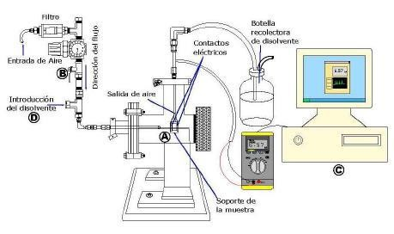
Figura 4.5: Esquema del equipo para pruebas de sensado. A) Cámara donde se colocan los sensores. B) Flujómetro donde se regula el flujo de aire seco. C) Computadora conectada al multímetro. D) Orificio donde se realizan los pulsos de algún disolvente a sensar.

La manera en que se trabajo fue la siguiente:

    - Colocar las películas en los soportes del equipo de sensado: primero se trabajaron las películas de PVP-NC y PBD-NC individualmente por lo tanto se empleó un soporte (Figura 4.6) que permite colocar solo una película al soporte, es importante mencionar que los contactos de pintura de plata anteriormente puestos a las películas, deben tener un perfecto contacto con los contactos de metal del soporte para obtener una lectura correcta de la resistencia de las películas, estos contactos de metal están conectados a un multímetro que se prende en la función óhmetro. La marca del equipo es RadioShack, se encuentra conectado a una computadora que cuenta con el programa Meter View 1.0, que nos permite capturar el cambio de la resistencia de las películas por un periodo de tiempo. Las películas ya en el soporte, permanece de manera perpendicular (90°) al flujo de aire y una separación de 3 cm, entre la salida de aire y del sensor.
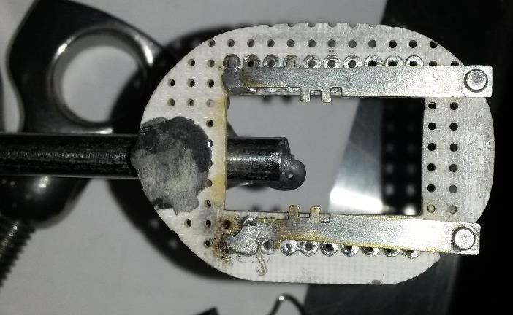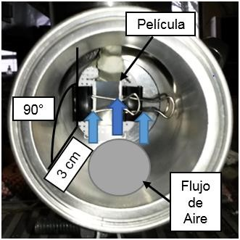

b)
Figura 4.6: a) Soporte individual para la cámara de sensado. b) Esquema real al montar una película empleando el soporte individual.

Ya en la siguiente etapa del proyecto, se implementó un soporte que fuera capaz de permitirnos trabajar con dos películas simultáneamente, para ello se construyeron dos soportes con cuatro contactos metálicos que fueron fijados con una estructura rectangular, formada por dos cuadrados que forman una “V”, lo que permite que las películas formen un ángulo de 150° entre ellas y se encuentren perpendicularmente a la salida del flujo de aire y a una distancia de 3 cm entre el flujo de aire y las películas (Figura 4.7). Cada soporte está conectado a un multímetro, uno de ellos es de la marca RadioShack y el otro Steren, los multímetros

deben de estar prendidos en la función de óhmetro, y los equipos deben de estar conectados a una computadora que cuenta con el programa Meter View 1.0 (RadioShack) y MUL-600 2.0 (Steren).

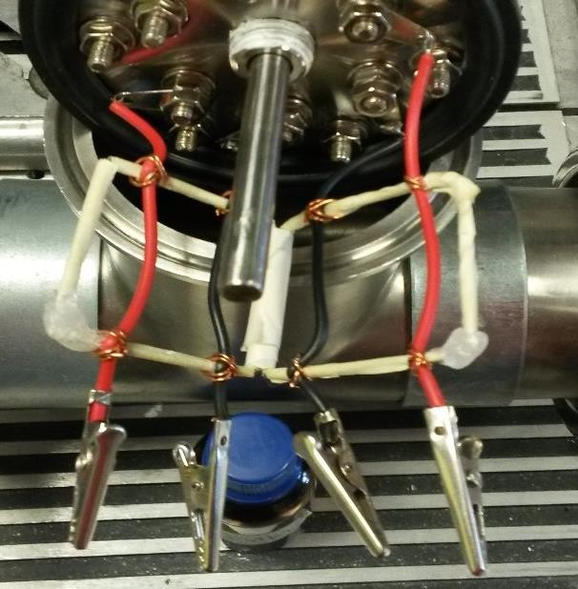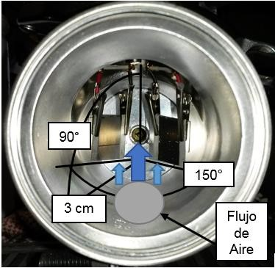

a) b)
Figura 4.7: a) Soporte para acoplar dos películas en la cámara de sensado. b) Esquema real al montar dos películas en la cámara de sensado.

    - Inyección de pulsos: esta parte se divide en dos etapas donde la primera es realizar pulsos a volumen fijo [5] de 0.2 ml de etanol puro y éter puro (cada prueba consta de 5 pulsos), a las películas de PVP-NC y PBD-NC, respectivamente (Tabla 5). Las películas se montan una a una en el soporte individual. En esta etapa se determina con que concentración de NC se obtienen mejores resultados con lo que respecta a sensibilidad y reproducibilidad. El procedimiento realizado para esta parte del sensado se muestra a continuación:

    - Colocar un sensor de cualquiera de los dos compuestos poliméricos, en el soporte individual, teniendo cuidado de que los contactos de pintura de plata de las películas estén sobre los contactos metálicos del soporte.

    - Poner la tapa que contiene al soporte en la cámara y cerrar cuidadosamente con la abrazadera correspondiente.

    - Abrir la válvula del flujómetro (Punto B, Figura 4.5), para contar con una alimentación de aire seco de 5 L/min [6].

    - Prender el multímetro RadioShack en la función óhmetro y después presionar de manera simultánea los botones “SELECT” y “RANGE”, para activar la función RS232 que nos permite crear un vínculo entre el multímetro y el programa Meter View 1.0, y así recopilar los datos obtenidos.

    - Permitir que las películas se estabilicen y no tengan fluctuaciones en su resistencia inicial (R0), después de esto, correr el programa para la captura de datos.

    - Realizar los pulsos a volumen constante en el punto D (Figura 4.5), para etanol puro se utilizó una jeringa para insulina y el caso de éter puro se empleó una jeringa de vidrio.

    - Monitorear el cambio de la resistencia y esperar a que la resistencia regrese a su valor inicial o cercano y que se estabilice de nuevo. Después se realiza el siguiente pulso, hasta completar una serie de 5 pulsos para cada película.

Compuesto Polimérico | Volumen de pulso (ml) | Pulsos X Prueba | Disolvente
PVP-NC | 0.2 | 5 | Etanol Puro
PBD-NC | 0.2 | 5 | Éter Puro

Tabla 4.7: Pruebas de sensado por pulsos a volumen fijo.

En la segunda etapa, se realizaran pulsos progresivos [5, 6], el cual consiste en inyectar cantidades crecientes de disolvente de manera continua; es decir, 0.1, 0.2, 0.3, 0.4 y 0.5 ml de cualquier compuesto orgánico volátil. En esta parte del trabajo, se empleó éter puro, etanol puro (estas pruebas se repetirán para tomarlas como blanco) y una mezclas entre los dos disolventes al 15, 10, 5 y 1 por ciento en volumen de éter, tomando como volumen total 50 ml entre una mezcla de etanol y éter. La forma en que se trabajó se ejemplifica en la Tabla 4.8.

Sistema | Serie de pulsos (ml) | Disolvente
PVP-NC | 0.1, 0.2, 0.3, 0.4, 0.5 | Etanol Puro
PVP-NC | 0.1, 0.2, 0.3, 0.4, 0.5 | Éter Puro
PVP-NC | 0.1, 0.2, 0.3, 0.4, 0.5 | Mix 15%Veter
PVP-NC | 0.1, 0.2, 0.3, 0.4, 0.5 | Mix 10%Veter
PVP-NC | 0.1, 0.2, 0.3, 0.4, 0.5 | Mix 05%Veter
PVP-NC | 0.1, 0.2, 0.3, 0.4, 0.5 | Mix 01%Veter
PBD-NC | 0.1, 0.2, 0.3, 0.4, 0.5 | Etanol Puro
PBD-NC | 0.1, 0.2, 0.3, 0.4, 0.5 | Éter Puro
PBD-NC | 0.1, 0.2, 0.3, 0.4, 0.5 | Mix 15%Veter
PBD-NC | 0.1, 0.2, 0.3, 0.4, 0.5 | Mix 10%Veter
PBD-NC | 0.1, 0.2, 0.3, 0.4, 0.5 | Mix 05%Veter
PBD-NC | 0.1, 0.2, 0.3, 0.4, 0.5 | Mix 01%Veter
PVP-NC/PBD-NC | 0.1, 0.2, 0.3, 0.4, 0.5 | Etanol Puro
PVP-NC/PBD-NC | 0.1, 0.2, 0.3, 0.4, 0.5 | Éter Puro
PVP-NC/PBD-NC | 0.1, 0.2, 0.3, 0.4, 0.5 | Mix 15%Veter
PVP-NC/PBD-NC | 0.1, 0.2, 0.3, 0.4, 0.5 | Mix 10%Veter
PVP-NC/PBD-NC | 0.1, 0.2, 0.3, 0.4, 0.5 | Mix 05%Veter
PVP-NC/PBD-NC | 0.1, 0.2, 0.3, 0.4, 0.5 | Mix 01%Veter

Tabla 4.8: Pruebas de sensado a pulsos progresivos.

Para esta parte de las pruebas de sensado se empleó el siguiente procedimiento:

- En el primer paso se usan los dos soportes, el soporte individual para trabajar el PVP-NC y PBD-NC individualmente, teniendo cuidando al colocar los contactos de plata sobre los contactos metálicos del soporte. Para la segunda parte se colocan a los dos caimanes del soporte múltiple, una película de PVP-NC y otra de PBD-NC para trabajar simultáneamente.

- Se coloca la tapa que contiene al soporte en la cámara y cerrar cuidadosamente con la abrazadera correspondiente.

- Se abre la válvula del flujómetro (Punto B, Figura 4.5), para contar con una alimentación de aire seco de 5 L/min [6].

- Para la primer parte donde solo se experimentan las películas individualmente, se trabaja con el multímetro RadioShack. Se prende en la función óhmetro y después se presionan de manera simultánea los botones “SELECT” y “RANGE”, para activar la función RS232 que permite crear un

vínculo entre el multímetro y el programa Meter View 1.0, y así recopilar los datos obtenidos. Cuando se experimenta con dos películas simultáneamente, se trabaja a la par con el multímetro RadioShack y el multímetro Steren, en este caso solo se tiene que abrir el programa MUL-600
2.0 para recopilar la información en la computadora.

- Se permite que las películas se estabilicen y no tengan fluctuaciones en su resistencia inicial (R0), para correr los programas y la captura de datos.

- Se realizan los pulsos progresivos en el punto D (Figura 4.5), para etanol puro y la mezcla entre los dos disolventes, se utiliza una jeringa para insulina y en el caso de éter puro se emplea una jeringa de vidrio.

- Se monitorea el cambio de la resistencia y se espera a que la resistencia regrese a su valor inicial o que se estabilice. Después se introduce el siguiente pulso, hasta completar una serie de 5 pulsos para cada película.

4.4 Evaluación de la capacidad de sensado

Por último, con los resultados obtenidos en las pruebas de sensado, se evaluarán los parámetros de los sensores como son: porcentaje de sensibilidad, tiempo de respuesta, tiempo de relajación y tiempo de operación de un sensor. Como se mencionó en el apartado (sección 3.1.2), la manera en que se obtienen los valores de los parámetros mencionados, se ejemplifican de la siguiente manera:

La Figura 8 muestra un ejemplo de cómo se obtiene una señal y los datos que se pueden recabar para poder calcular los parámetros anteriormente mencionados como son: Resistencia inicial (R0), Resistencia Máxima (RMAX), Tiempo Inicial (t0), Tiempo que alcanza la resistencia máxima (tMAX), Tiempo de Relajación (trelax).

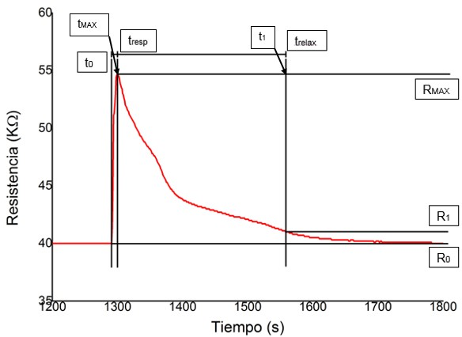

Figura 4.8: Cambio en la resistencia del compuesto PVP-NC al realizar un pulso de Etanol puro de 0.2 ml. La zona antes de la RMAX es la zona de absorción y después de ese punto es la zona de desorción.

Porcentaje de sensibilidad (%S):

%� =
�𝑴𝑨𝑿 − ��
��

∗ ��� =
��. � − ��
��

∗ ��� = ��. ��

- Tiempo de respuesta (tresp): intervalo de tiempo donde fluctúa la resistencia de R0 a RMAX.

��𝒆�𝒑 = �𝑴𝑨𝑿 − �� = ���� − ��𝟗� = 𝟗 �

- Tiempo de relajación: (trelax): intervalo de tiempo donde ocurre la desorción en el sensor, y la resistencia disminuye, ya sea a un valor igual a la R0 o al 10% del cambio total en la resistencia inicial (R1). Para calcular R1 se emplea la siguiente ecuación:

�� = (�. � ∗ (�𝑴𝑨𝑿 − ��)) + �� = (�. � ∗ (��. � − ��)) + �� = ��. �� 𝑲𝜴

Después, con ese valor, y empleando la Figura 4.8, se busca R1 para encontrar el tiempo necesario para llegar a R1 (t1), y se calcula trelax:

��𝒆�𝒂𝒙 = �� − �𝑴𝑨𝑿 = ���� − ���� = ��� � = �. 𝟗 �𝒊�

- Tiempo de operación: tiempo de vida que tiene una película sin modificar su valor inicial de resistencia o sus capacidades al sensar, después de un uso continuo de las mismas.

Bibliografía del capitulo

[1] L. Masschelein-Kleiner, Los Solventes, Editorial Instituto Real del Patrimonio Artístico, 1ra Edición, Págs. 32, 50, 53.

[2] Painter P, Coleman M. (1996). Fundamentos de ciencia de polimeros. Chicago 1ª ed. Edit. Technomic Publishin Company. Pág. 325-329.

[3] Mariana Castro Martínez. Efecto de la polaridad de la matriz polimérica en las propiedades eléctricas de compuestos poliméricos. Tesis de Maestría en Ciencia de Materiales. Facultad de Química de la Universidad Autónoma del Estado de México (2009).

[4] Alejandra Sánchez. Evaluación de las propiedades de sensado en capas de materiales compuestos a base de polibutadieno y negro de carbono. Tesis de Licenciatura en I. Q. Facultad de Química de la Universidad Autónoma del Estado de México (2010).

[5] Miriam Mendoza Mora. Evaluación de la capacidad de sensado en un compuesto polimérico base celulosa modificada y negro de carbono. Tesis de licenciatura en I.
Q. Facultad de Química de la Universidad Autónoma del Estado de México.

[6] Ethnice Dehonor Márquez. Efecto de la estructura de la matriz de compuestos poliméricos con negro de carbono, en el sensado de disolventes. Tesis de Maestría en Ciencia de Materiales. Facultad de Química de la Universidad Autónoma del Estado de México.

[7] Y. S. Kim, Influence of carbon black content and film thickness on vapor detection properties of polyvinylpyrrolidone composite sensors, Current Applied Physics, 10 (2010) 10-15.

Capítulo 5: Discusión de resultados

El proyecto se dividió en dos partes, la primera tuvo el objetivo de evaluar la concentración de negro de carbono con la que se obtendría una mejor respuesta en la sensibilidad de los compuestos (PVP y PBD) contra los compuestos orgánicos volátiles (Éter y Etanol puros); y la segunda de preparar los dos compuestos a la concentración de negro de carbono con la mejor sensibilidad y realizar las pruebas con los disolventes en mezcla y puros.

Evaluación de la sensibilidad en función de la concentración de negro de carbono para los compuestos PVP y PBD

    - Polivinilpirrolidona (PVP)

En la Tabla 5.1 se enlistan las películas que fueron empleadas para la realización de esta parte del proyecto.

wt% NC | R0 (KΩ)
12 | 41
15 | 38
18 | 16

Tabla 5.1: Resistencia inicial de las películas preparadas con Polivinilpirrolidona a diferentes concentraciones de Negro de Carbono.

El compuesto preparado con el polímero polivinilpirrolidona fue elegido por la alta sensibilidad y selectividad que presentaría hacia el etanol y todo lo contrario hacia el éter etílico, por lo tanto, se hicieron varias pruebas para comprobar esto.

En la Figura 5.1 se muestran las señales típicas que tienen los compuestos PVP- NC ante el etanol y éter etílico cuando se realizan pruebas de sensado progresivo, donde se puede observar que al sensar etanol (Figura 5.1.a) e ir incrementando el volumen del pulso realizado, el cambio en la resistencia va aumentando de una manera exponencial. Además cuando se estabiliza su resistencia al haber desorbido el disolvente, regresa a la resistencia inicial o muy cercana a ella. En el caso del éter etílico (Figura 5.1.b) de una misma manera se realizó un sensado progresivo pero no hubo un cambio significativo en la resistencia, aunque si mostró cierta señal contra el disolvente.

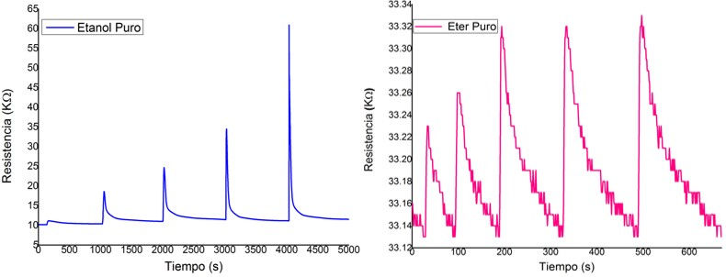

      - b)
Figura 5.1: Señales típicas de un sensado progresivo al emplear una película de PVP al 12 wt% de NC. a) Etanol, b) Éter Etílico.

De las señales anteriormente mostradas se calculó el porcentaje de sensibilidad para comparar la respuesta eléctrica de la película PVP-NC contra los dos diferentes disolventes, como se muestra en la Figura 5.2. Se puede apreciar claramente la enorme diferencia en el porcentaje de sensibilidad mostrada del compuesto contra el etanol en comparación a la del éter. Si se toma las señales a un pulso de 0.2 ml de disolvente y las comparamos, la señal del etanol nos muestra que es 23 veces más grande que la señal del éter y esta diferencia se va incrementando en función al volumen suministrado en cada pulso. Por lo tanto, el PVP muestra una mayor selectividad y sensibilidad al etanol que al éter.

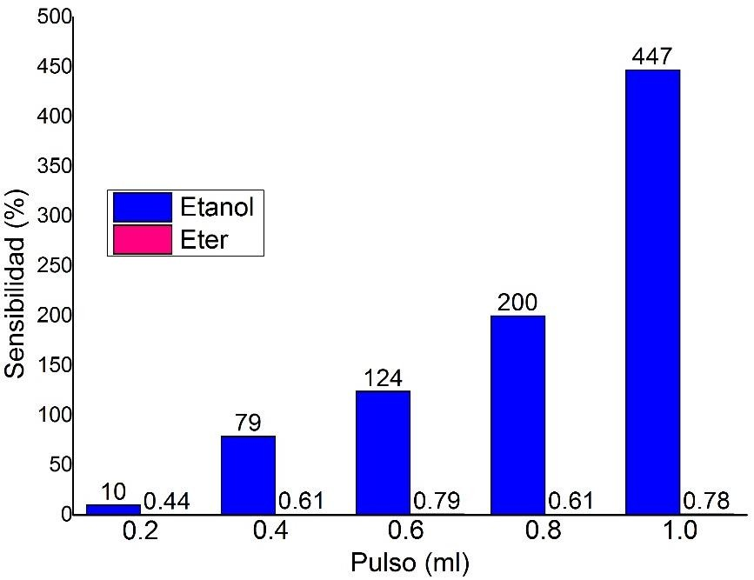

Figura 5.2: Comparación de sensibilidad entre éter y etanol empleando una película PVP al 12 wt% de NC.

Posteriormente, se realizaron las pruebas con pulsos a volumen constante de 0.2 ml. En la Figura 5.3 se puede apreciar un ejemplo de las señales obtenidas en esta parte del proyecto, donde se puede apreciar que permanece constante el cambio de la resistencia al realizar un pulso con el mismo volumen, regresando cada vez, al valor de la resistencia inicial.
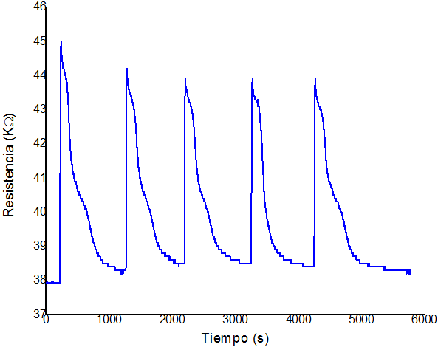
Figura 5.3: Señal obtenida en pruebas de pulsos a volumen constante de 0.2 ml de Etanol, empleando una película de PVP al 15 wt% de NC.

En la Figura 5.4 se compara los porcentajes de sensibilidad para los compuestos de PVP preparados a diferentes porcentajes de NC. Las películas preparadas al 18 wt% son las que obtienen el mayor porcentaje de sensibilidad pero muy parecido al obtenido por las películas al 15 wt%, y al comparar sus barras de error se aprecia claramente que es muy pequeña en los compuestos al 15 wt%, por lo tanto, se escogió esta última concentración ya que las películas presentan el mayor porcentaje de sensibilidad, además de que muestran la mejor reproducibilidad al contar con la barra de error más pequeña.

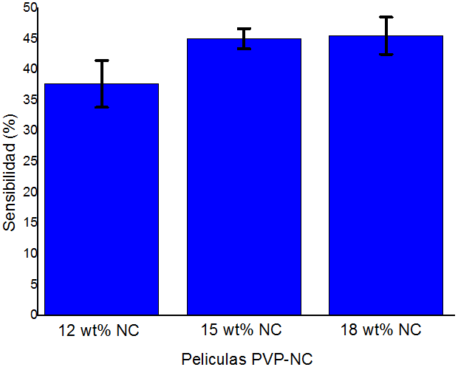
Figura 5.4: Porcentaje de sensibilidad obtenida al emplear películas de PVP a 12, 15 y 18 wt% de NC en pruebas de pulsos a volumen constante de Etanol puro.

Polibutadieno (PBD)

De la misma manera como se trabajó con las películas de PVP-NC, se prepararon las películas de Polibutadieno a tres diferentes concentraciones de Negro de Carbono, en la Tabla 5.2 se muestran las diferentes concentraciones a las que se prepararon las películas de PBD-NC y sus resistencias iniciales.

wt% NC | R0 (KΩ)
20 | 4
22 | 5
25 | 4

Tabla 5.2: Resistencia inicial de las películas preparadas con Polibutanieno a diferentes concentraciones de Negro de Carbono.

Posteriormente, se tomó cualquier película de las preparadas, sin considerar algo en especial, solo para corroborar que los sensores preparados empleando Polibutadieno presentan un mayor cambio en sus propiedades eléctricas en presencia de un disolvente más a fin a él, como lo es el éter, caso contrario al etanol. En la Figura 5.5 se muestran las señales típicas de un sensado progresivo, (Figura 5.5.a) muestra la señal correspondiente al éter puro donde se puede apreciar que al incrementar el volumen del pulso, el cambio en la resistencia se va incrementando, aunque la línea base se va incrementando, esto quiere decir, que no regresa a la resistencia inicial pero si a una muy cercana. En el caso de sensar etanol puro (Figura 5.5.b) se puede apreciar que si hay respuesta por parte del sensor, además al incrementar el volumen del pulso, también se va incrementando la respuesta del sensor, pero el cambio es mucho menos, si se compara el primer pico de la Figura 5.5.a, que corresponde al pulso con menos volumen (0.2 ml) con el último pico de la Figura 5.5.b, señal obtenida con un volumen 5 veces mayor (1 ml). Se puede apreciar que esta última señal es 2 veces más pequeña, por lo tanto, al sensar éter puro se obtendrán mejores cambios en sus propiedades eléctricas al emplear sensores con matriz de polibutadieno. Esto se puede apreciar mejor al comparar su porcentaje de sensibilidad.

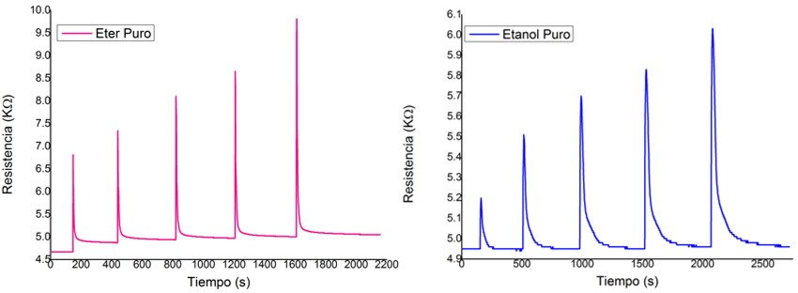
      - b)
Figura 5.5: Señales típicas de un sensado progresivo al emplear una película de PBD al 20 wt% de NC. a) Éter Etílico, b) Etanol.

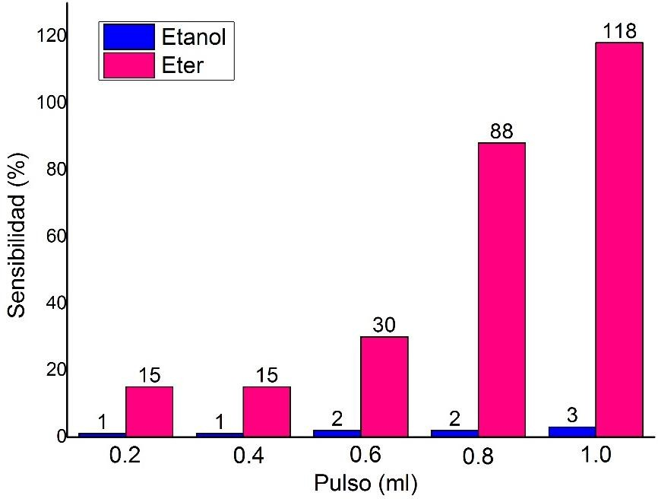

Figura 5.6: Comparación de sensibilidad entre éter y etanol empleando una película PBD al 22 wt% de NC.

En la Figura 5.6, se muestra la diferencia en los porcentajes de sensibilidad de las pruebas de pulsos progresivos con Éter Etílico y Etanol, donde se observa claramente la diferencia entre señales. Si se toman como muestra las señales obtenidas para los dos disolventes a un pulso de 0.2 ml, se comprueba que la sensibilidad del Éter es 15 veces mayor a la obtenida por el Etanol, por lo tanto, se corrobora nuevamente lo antes mencionado al comparar las dos señales típicas obtenidas al sensar Etanol y Éter, que la matriz de Polibutadieno presenta una mayor sensibilidad al Éter en comparación al Etanol.

Después, se prosiguió con las pruebas a volumen constante de 0.2 ml empleando Éter. En la Figura 5.7 muestra una señal típica al sensar Éter, donde se aprecia, que al realizar el primer pulso ya no regresa a la resistencia inicial, se crea una nueva línea base a la cual los cuatro pulsos siguientes si regresan, además de las señales tienen un cambio en la resistencia muy parecido (sin contar el primer pico) esto quiere decir, que las pruebas son reproducibles.

En la Figura 5.8 se puede apreciar los resultados obtenidos en función del porcentaje de sensibilidad al emplear películas de PBD a diferentes concentraciones de NC, donde las películas al 25 wt% de NC son las que presentan una sensibilidad mayor a las demás pero una barra de error también muy grande, esto podría traer problemas en la reproducibilidad y si se compara con el segundo mejor resultado, las películas al 20 wt% de NC presentan una menor barra de error; por lo tanto se decidió trabajar con películas al 20 wt% NC-PBD ya que presentan

una buena sensibilidad y reproducibilidad, además otro criterio que se empleó es la menor cantidad de NC empleado en la preparación y ello ayudaría a mejorar la sensibilidad de la película al tener una mayor cantidad de polímero, que es el componente que absorbe el disolvente y por tanto tiene mayor libertad de hincharse y separar partículas conductoras, generando un mayor cambio en la respuesta eléctrica.

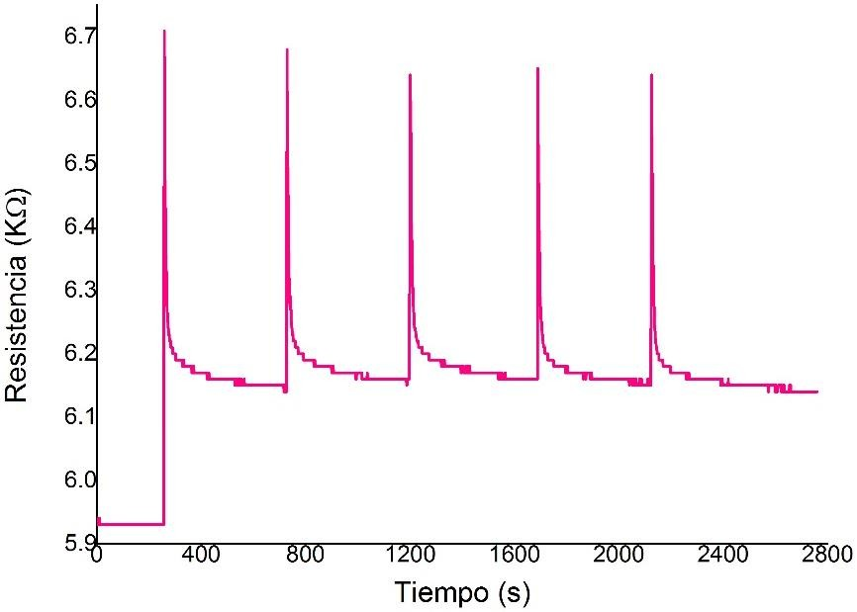
Figura 5.7: Señal obtenida en pruebas de pulsos a volumen constante de 0.2 ml de Éter Etílico, empleando una película de PBD al 20 wt% de NC.

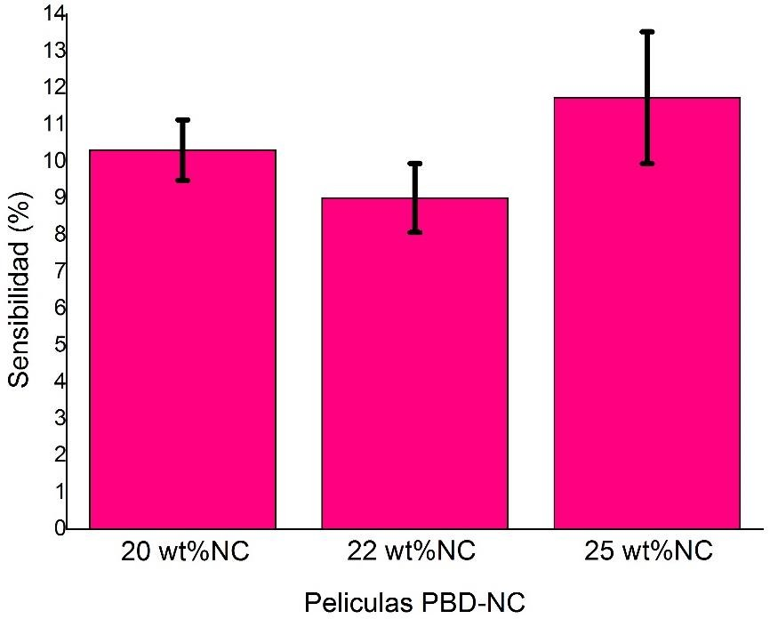

Figura 5.8: Porcentaje de sensibilidad obtenida al emplear películas de PBD a 20, 22 y 22 wt% de NC en pruebas de pulsos a volumen constante de Éter Etílico puro.

Evaluación de la sensibilidad en función de la concentración de Éter Etílico en mezcla con Etanol.

Al identificar que las películas de PBD al 20 wt% NC y las de PVP al 15 wt% NC son las que presentaron una mejor respuesta eléctrica en función del porcentaje de sensibilidad, con un buen control en los resultados al observar una barra de error muy pequeña, se prepararon varias películas a las concentraciones antes mencionadas, obteniendo resistencias en el mismo orden de KΩ y más o menos de la misma magnitud entre las películas PBD a 20 wt% NC y PVP a 15 wt% NC.

20 wt% NC-PBD contra mezcla de disolventes

Se prepararon varias películas con Polibutadieno, dando como resultado que al aplicar el mismo número de depósitos, el valor de la resistencia de las películas no varía de manera importante (Tabla 5.3).

Nombre | R0 (KΩ) | Error (±)
PB20 | 5 | 0.23

Tabla 5.3: Valor de la resistencia inicial de las películas PBD a 20 wt% NC.

Posteriormente se realizaron las pruebas de sensado a Éter Etílico Puro, Etanol Puro y la mezcla entre ambas a diferentes concentraciones de Éter Etílico en Etanol, y se analizaron los parámetros de los sensores (Porcentaje de sensibilidad, Tiempo de reacción y Tiempo de relajación).

Porcentaje de sensibilidad

En la Figura 5.9 se puede apreciar los resultados obtenidos por el PBD en función del porcentaje de sensibilidad, donde se aprecia que pulsos a menor volumen presentan una marcada diferencia. Para las señales obtenidas de las mezclas Éter al 15 y 1%, al inyectar 0.1 ml se observa que la señal se encuentra por debajo de la registrada por el Etanol puro, y las otras (Éter 10 y 5%) registran un valor similar al Etanol. Pero al ir incrementando el volumen a cada pulso (0.2 ml) la señal obtenida por la mezcla Éter al15% alcanza los mismos valores presentados por el Etanol puro, Éter al 10 y al 5%. En cambio, la señal del Éter al 1% aún permanece por debajo de todas las señales (2 veces más pequeña la señal en comparación al resto), este mismo caso se presentó en el pulso a 0.3 ml, solo que la diferencias entre señales ya no es tan marcado, pero aún se puede observar. Al seguir incrementando el volumen del pulso, la señal de Éter al 1% mantiene su incremento de manera exponencial, además de que el rango de error permanece constante entre cada pulso. Es por esta razón que se puede decir que al trabajar en un sistema solo con la película PBD – 20 wt% NC, será capaz de detectar la presencia de éter en mezcla con etanol en cantidades pequeñas (20 - 60 ppm, tomando en cuenta los tres primeros pulsos de 0.1 ml a 0.3 ml).

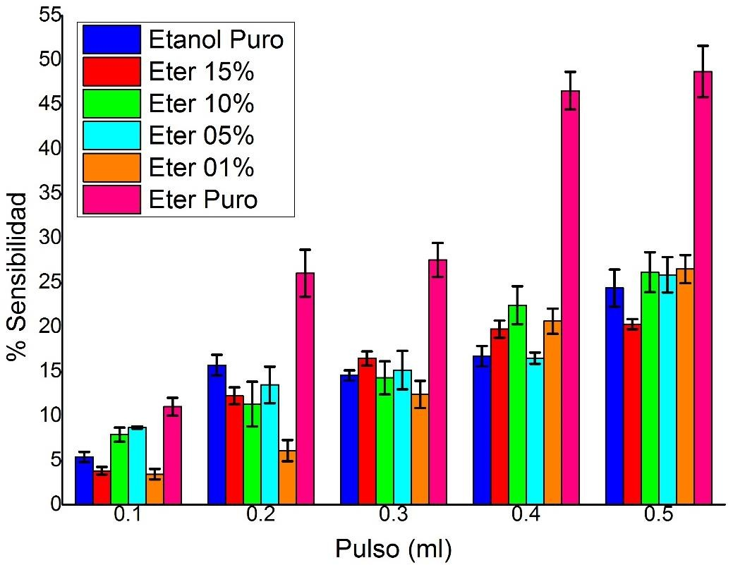

Figura 5.9: Comparación de sensibilidad de Etanol Puro, Éter Etílico Puro y Mezcla de Etanol y Éter al 15,10, 5 y 1% en volumen, empleando películas de PBD al 20 wt% NC en pruebas de pulsos progresivos.

Tiempo de respuesta

Considerando el tiempo de respuesta como la rapidez del cambio o incremento de la resistencia al entrar el compuesto en contacto con el disolvente, se considera un parámetro interesante de analizar para este estudio. En la Figura 5.10 se observa que existe un patrón entre los tiempos de respuesta obtenidos por el compuesto a base de PBD con el Etanol puro, mezclas de Éter en Etanol con Éter al 15, 10, 5 y 1%, donde al ir incrementando el volumen del pulso el tiempo de respuesta también se va incrementando de 4 a 14 s en promedio. Aunque en el pulso a 0.1 ml el tiempo de respuesta es mayor (alrededor de 6 s) en la mezcla de disolventes comparada con el etanol puro, en el pulso de 0.2 ml el valor del tiempo es similar entre las soluciones y el etanol puro (de 7 s), y para volúmenes más altos permanecen por debajo del valor obtenido por el etanol puro (menor a 16 s en el caso de un pulso a
0.5 ml). En cambio, para los valores obtenidos para el éter puro el tiempo permanece constante en 2 s aproximadamente, a pesar del aumento al volumen del pulso y sus valores permanecen muy por debajo a los demás analitos. Por lo tanto, las películas de PBD-NC son muy sensibles al sensar Éter Puro (sin importar el volumen del pulso, el tiempo de respuesta fue de 2 segundos) en contraste al Etanol Puro, y si genera un cambio al presentarse el Éter en mezcla con Etanol.

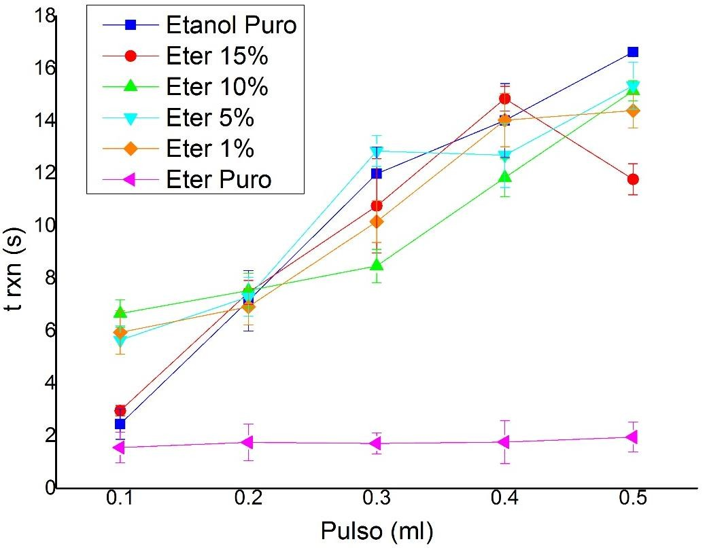

Figura 5.10: Comparación de tiempos de respuesta de Etanol Puro, Éter Etílico Puro y Mezcla de Etanol y Éter al 15,10, 5 y 1% en volumen, empleando películas de PBD al 20 wt% NC en pruebas de pulsos progresivos.

5.2.1.3Tiempo de relajación

El tiempo de relajación aporta información de la rapidez con que el sistema se reestablece del pulso anterior para poder realizar una nueva medición. En la Figura 5.11, se muestran las tendencias con lo que respecta a los tiempos de relajación del PBD-NC con los diferentes analitos, donde se observa que con el Etanol puro y las disoluciones, a medida que se aumenta el volumen del pulso (0.1 a 0.5 ml), el tiempo de relajación también va incrementando (1.2 a 2.2 min. aprox.), en el caso del éter puro ocurre todo lo contrario, al ir incrementando el volumen del pulso, los tiempos de relajación van disminuyendo (2.7 a 0.25 min.). Al analizar cada uno de los pulsos realizados, podemos observar que en el pulso a 0.1 ml, el Éter puro presenta el mayor tiempo de relajación (2.7 min) en comparación al resto de los analitos (1.2 min. en promedio). Aunque las disoluciones presenten un valor de tiempo similar al registrado por el Etanol puro, se encuentran a 2 minutos por encima del valor obtenido por el etanol. En el pulso a 0.2 ml, el tiempo de relajación para el Éter puro disminuye drásticamente (4.5 veces menor al obtenido a un pulso de 0.1 ml) y al seguir incrementando el volumen del pulso, el tiempo de relajación sigue disminuyendo aunque ya el cambio no es tan marcado. En el caso del Etanol puro y las disoluciones en el pulso a 0.2 ml aumenta el tiempo de relajación, pero

presentan un similar comportamiento al obtenido a un pulso de 0.1 ml, donde las disoluciones presentan un mayor tiempo de relajación en comparación al mostrado por el Etanol puro. Ya en los pulsos de 0.3 a 0.5 ml, las disoluciones, a excepción del Éter 15%, se encuentran por debajo del valor del Etanol puro, presentando una tendencia similar al del Éter puro, donde el tiempo de relajación va disminuyendo cuando se realizan pulsos a mayor volumen. El tiempo de relajación para Éter 15% fue el más alto en todas las pruebas y siempre fue incrementando. Las películas PBD-NC en general presentan cortos tiempos de relajación de 30 segundos (Etanol Puro) a 3 minutos (Éter 15%) para volúmenes altos (0.5 ml) y de 1 minuto (Etanol Puro) a 2.8 minutos (Éter Puro) para volúmenes bajos (0.1 ml).
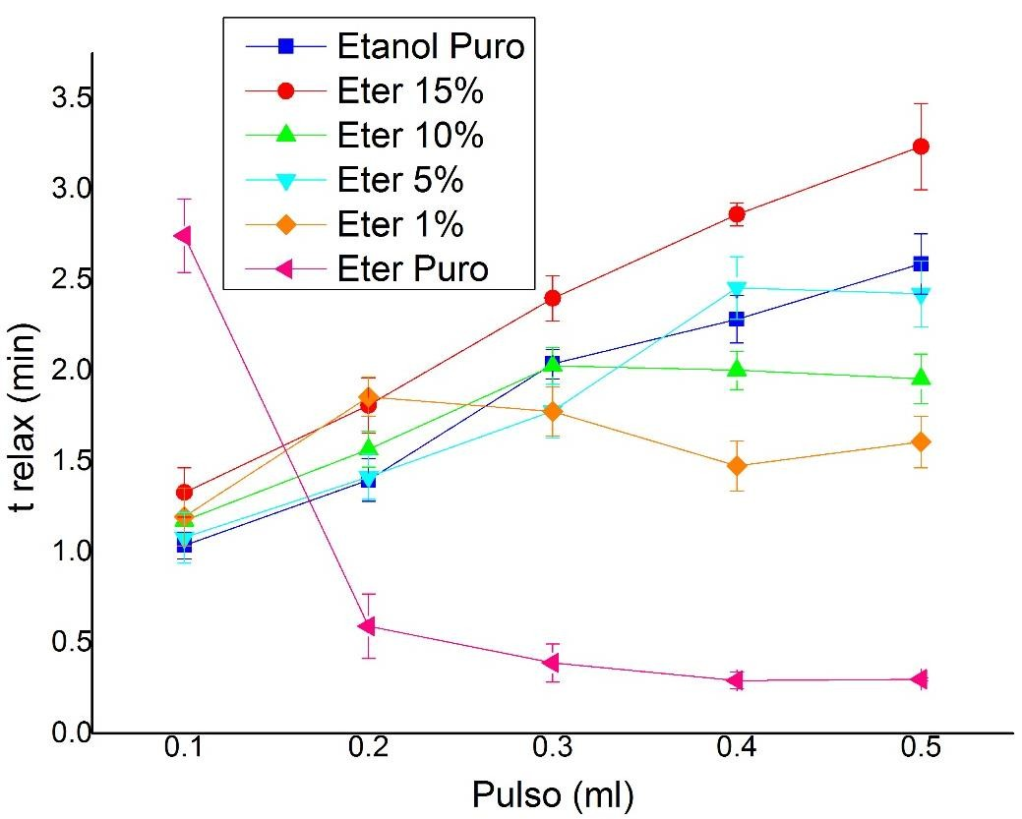
Figura 5.11: Comparación de tiempos de relajación de Etanol Puro, Éter Etílico Puro y Mezcla de Etanol y Éter al 15,10, 5 y 1% en volumen, empleando películas de PBD al 20 wt% NC en pruebas de pulsos progresivos.

15 wt% NC – PVP contra mezcla de disolventes.

Para los compuestos preparados con Polivinilpirrolidona, se depositaron varias películas, controlando diferentes factores que pudieran incidir en la reproducibilidad. Uno de ellos fue el factor ambiental, ya que su influencia es muy marcada tanto en la preparación del compuesto como en los depósitos durante la preparación de la película. No obstante, como se aprecia en la Tabla 5.4, se obtuvieron películas con resistencias en el orden de KΩ como se tenía esperado, con una desviación

estándar aceptable; además para lograr esas resistencias, el número de depósitos no vario mucho, teniendo una media de 20 depósitos.

Nombre | R0 (KΩ) | Error (±)
PV15 | 28.4 | 1.51658

Tabla 5.4: Valor de la resistencia inicial de las películas PVP a 15 wt% NC.

Al igual que las películas de PBD-NC, se trabajó con películas de PVP-NC, empleando un sensor PV15. Se sensaron Etanol, Éter y las disoluciones (Éter 15, 10, 5 y 1% en volumen en mezcla con Etanol), y de las señales obtenidas analizar los porcentajes de sensibilidad, tiempo de respuesta y tiempo de relajación.

Porcentaje de sensibilidad

Las pruebas de sensado se realizaron de una misma manera que las pruebas empleando PBD-NC solo que los valores obtenidos en los pulsos 0.4 y 0.5 ml del analito empleando las películas PVP-NC, fueron muy altos con lo que respecta al porcentaje de sensibilidad, además sus intervalos de error también eran muy grandes por lo que solo se analizaron los resultados obtenidos para los pulsos 0.1,
0.2 y 0.3 ml.

En la Figura 5.12 se puede apreciar, los resultados obtenidos con respecto al porcentaje de sensibilidad para cada analito, los valores obtenidos por el éter puro no pueden ser comparados con el resto de las señales ya que son menores al 1%. Tomando los valores obtenidos al realizar un pulso a 0.1 ml se puede observar que los valores de Éter 10 y 1% son similares a los del Etanol puro, pero los resultados del Éter 15 y 5 % son, valores más pequeños que sobresalen del resto (2/3 veces menor al valor de Etanol puro) y este mismo comportamiento se observa en el pulso a 0.2 ml, aumenta la sensibilidad para todos los anatilitos pero permanecen con el mismo patrón donde tienen un valor similar el Etanol puro, Éter 10 y 1%, y superior obtenido por Éter 15 y 5%. Si se sigue incrementando el volumen del pulso, se aprecia que las sensibilidades de todos los analitos se incrementa exponencialmente, sobrepasando la señal del Etanol puro, se podría decir que los compuestos PVP-NC son más sensibles a las disoluciones que al Etanol a pulsos de mayor volumen, pero su desviación estándar es más grande, como se menciona en un principio se descarta el análisis. Por lo tanto, si se trabaja con las películas PVP-NC empleando el segundo analito que contiene menor presencia de éter (100
- 300 ppm, tomando en cuenta los tres primeros pulsos de 0.1 ml a 0.3 ml), presentara resultados favorables.

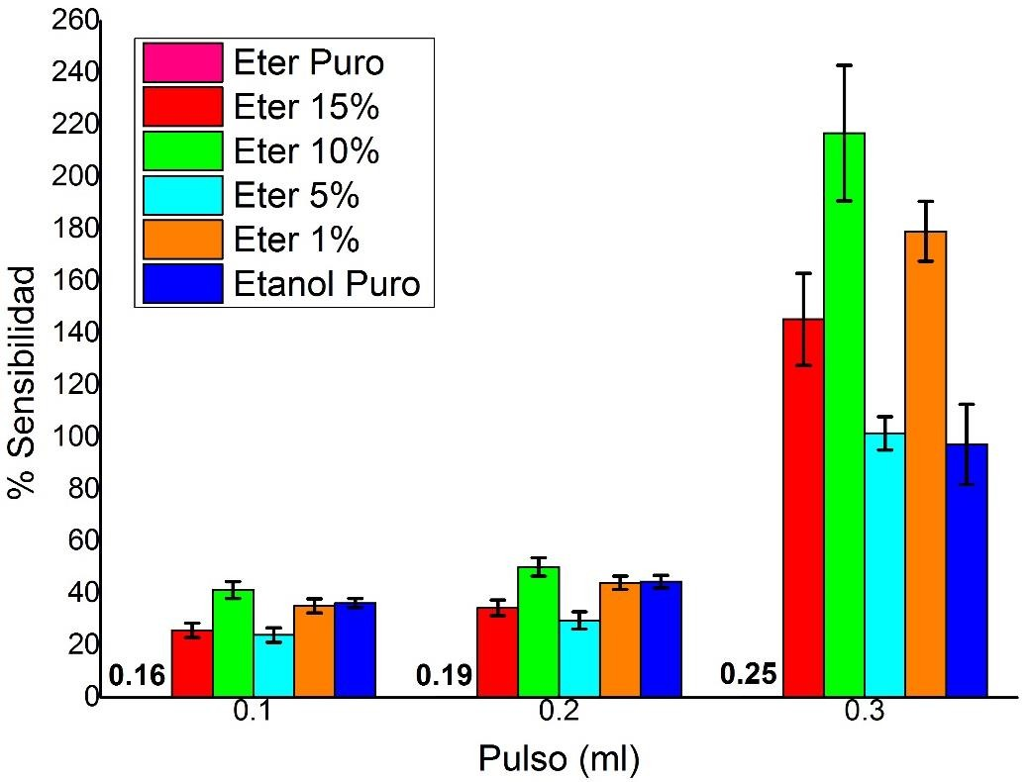

Figura 5.12: Comparación de sensibilidad de Etanol Puro, Éter Etílico Puro y Mezcla de Etanol y Éter al 15,10, 5 y 1% en volumen, empleando películas de PVP al 15 wt% NC en pruebas de pulsos progresivos.

Tiempo de respuesta

En la Figura 5.13 se observan los valores obtenidos por el PVP-NC a los analitos, donde con los disolventes puros (Etanol y Éter) se obtienen valores muy distintos, el Éter comienza con valores pequeños (3 s) a pulsos de 0.1 ml, y al ir incrementando el volumen de los pulsos, también se van incrementando los tiempos de respuesta, llegando a un valor de 6 segundos, a pesar de incrementar el volumen del pulso 5 veces, solo se incrementó 3 s al valor inicial. Para el etanol puro se obtiene un valor de 16 s a un pulso de 0.1 ml y al incrementarse el volumen del pulso, también el tiempo aumenta pero muy ligeramente, solo a un pulso de 0.4 ml se incrementa el tiempo a un valor de 19 s, posteriormente al aplicar el pulso de 0.5 ml desciende drásticamente el tiempo (13 s) lo que nos da a suponer que al incrementar los volúmenes del pulso, el tiempo de respuesta descenderá. Las disoluciones presentan un comportamiento similar al obtenido por el Etanol puro, aunque los tiempos obtenidos por el Éter 5% son los que cambian considerablemente, en el pulso a 0.1 ml, obtiene un tiempo de respuesta similar al resto de las disoluciones y al Etanol puro (16 s), pero ya en el pulso a 0.2 ml, comienza a presentar cambios, ya que en lugar de incrementar su valor de tiempo, disminuye a 10 s, al realizar el tercer pulso de 0.3 ml, vuelve a incrementar su tiempo de respuesta pero no sobrepasa al tiempo obtenido en un pulso de 0.1 ml, ya en los

siguientes dos pulso, vuelve a bajar su tiempo alcanzando un valor de 8 segundos (pulso de 0.5 ml), solo 1 segundo por arriba del valor obtenido por el Éter puro, en ese mismo pulso.

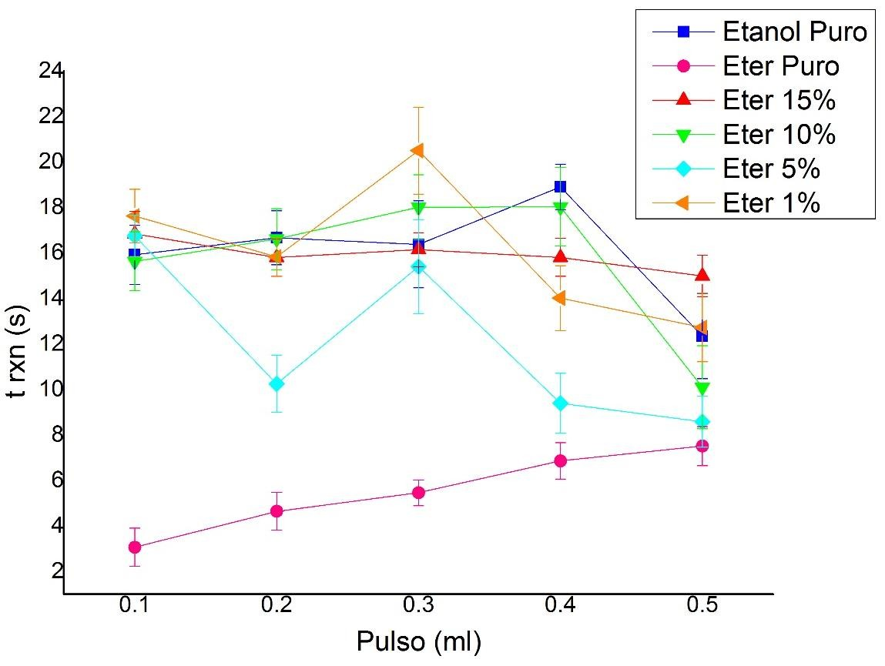
Figura 5.13: Comparación de tiempos de respuesta de Etanol Puro, Éter Etílico Puro y Mezcla de Etanol y Éter al 15,10, 5 y 1% en volumen, empleando películas de PVP al 15 wt% NC en pruebas de pulsos progresivos.

Tiempo de relajación

En la Figura 5.14 se muestra los tiempos de relajación de los experimentos de sensado de PVP-NC. Principalmente se observa una clara diferencia entre los disolventes puros, el Éter puro presenta un tiempo de relajación de 30 segundos para un pulso de 0.1 ml, pero al ir incrementando el volumen del pulso también se incrementa el tiempo de relajación de una manera lineal, llegando a un tiempo máximo de 1.7 minutos a un pulso de 0.5 ml. Para el Etanol puro a un pulso de 0.1 ml, el tiempo de relajación es de 2.6 min, 5 veces mayor al obtenido por el Éter puro. Para un pulso de 0.2 ml el tiempo también se incrementa llegando a un valor de 3.8 minutos, pero ya en los siguientes pulsos que presentan un volumen mayor, el tiempo se reduce de una manera lineal llegando a un valor de 30 segundos. Con lo que respecta a las disoluciones, se presenta el mismo comportamiento que para el Etanol puro, y de la misma manera que ocurre con los tiempos de respuesta, solo

el Éter 5% es el que presenta cambios, aunque esta vez son ligeros (pulsos 0.2 a
0.4 ml). Para pulsos 0.1 a 0.3 ml ocurre un incremento en su tiempo de relajación, y en el pulso 0.4 desciende drásticamente llegando al valor de 30 segundos, similar a los disolventes puros.
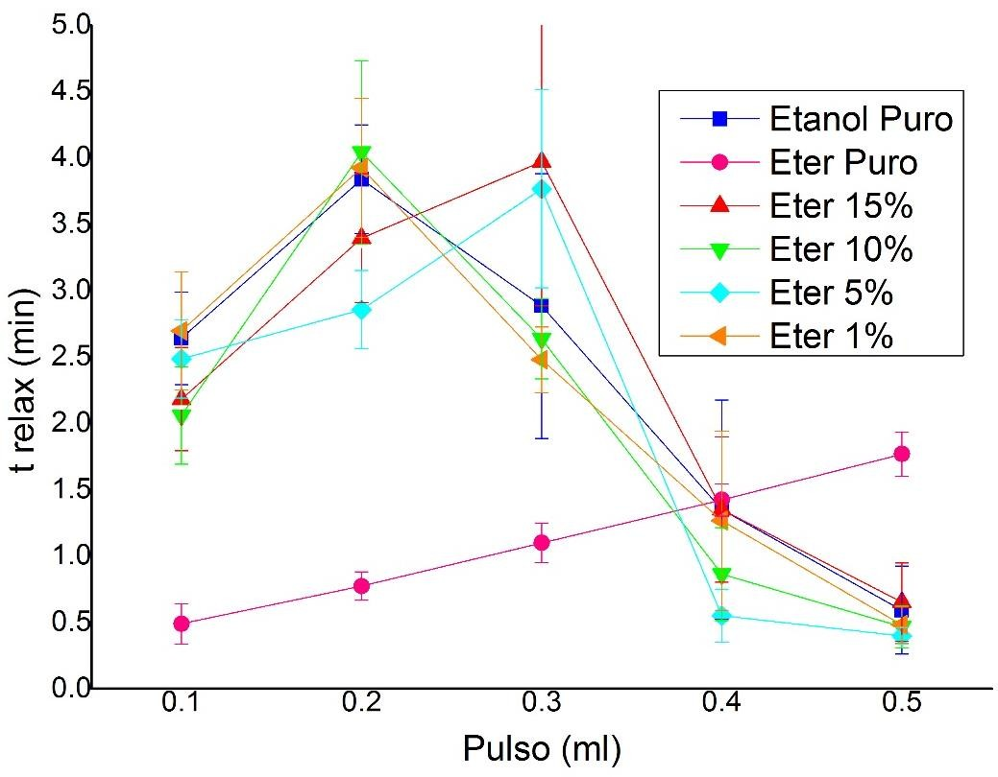
Figura 5.14: Comparación de tiempos de relajación de Etanol Puro, Éter Etílico Puro y Mezcla de Etanol y Éter al 15,10, 5 y 1% en volumen, empleando películas de PVP al 15 wt% NC en pruebas de pulsos progresivos.

5.3 Sensado de analitos empleando sensores 20 wt% NC-PBD y 15 wt% NC-PVP en el mismo sistema

Como se argumentó al comparar los porcentajes de sensibilidad al emplear individualmente los sensores contra los analitos, las películas PBD-NC presentaron un comportamiento diferente en sensibilidad a la disolución Éter 5% con respecto a las demás. Lo mismo para las películas PVP-NC pero con el Éter 1%, por tal motivo, solo se utilizaron estos dos analitos para las pruebas empleando un sistema donde se trabajaron los dos tipos de películas al mismo tiempo. También al observar que la sensibilidad y reproducibilidad a pulsos de volumen alto (0.4 y 0.5 ml), era muy elevados y variaban mucho, respectivamente, en el caso de emplear películas PVP- NC, se redujeron el número de pulsos para las pruebas de sensado progresivo a solo 3, empleando los volúmenes de 0.1 a 0.3. Lo que permitió observar el

comportamiento de las películas en presencia de Éter a concentraciones pequeñas en mezcla con Etanol.

Para esta parte del proyecto, se utilizaron las mismas películas empleadas en las pruebas anteriores, solo que al comparar resultados entre las pruebas ocupando individualmente y simultáneamente los sensores, se les coloco otra nomenclatura a cada película, en el primer caso para las películas PBD-NC se les nombro PB20 y para PVP-NC fue PV15, para el segundo las películas PVP-NC y PBD-NC recibieron el mismo nombre PP2015, ya que al momento de comparar resultados solo se hicieron entre películas preparadas con el mismo compuesto (Tabla 5.5).

Comparación | Prueba Individual | Prueba Simultanea
1 | PBD-NC (PB20) | PBD-NC (PP2015)
2 | PVP-NC (PV15) | PVP-NC (PP2015)

Tabla 5.5: Nombre de películas y como se compararon los resultados entre las pruebas individuales y simultaneas.

5.3.1 Porcentaje de sensibilidad

Para las películas PBD-NC se había visto que la respuesta a los pulsos de Éter 1% son las que presentaban un valor menos intenso al resto de las disoluciones en pulsos con menor volumen (0.1 a 0.2 ml). En la Figura 5.15.a se puede observar que el sistema doble sigue presentando el mismo comportamiento, al comparar los resultados obtenidos a un pulso de 0.1 ml, se observa que el porcentaje se conserva, además, también se aprecia que se diferenció el resultado obtenido con el Éter 5%, ya que su sensibilidad decreció a 1/3 de su valor obtenido en las pruebas donde solo se utilizó individualmente la película de PBD-NC. Al ir incrementando la cantidad de volumen en cada pulso (0.2 ml) se muestra que este mismo comportamiento se mantiene. Ya en el último pulso (0.3 ml) en el sistema simultaneo, la sensibilidad al Éter 5% es parecida a la obtenida en el sistema individual del PBD-NC. Con respecto a las películas PVP-NC los valores de la sensibilidad se mantienen para ambos casos en los pulsos a 0.1 y 0.2 ml, pero para
  - ml la sensibilidad para el Éter 5 y 1% disminuyen comparando el sistema individual y simultaneo (Figura 15.b). Para el caso de Éter 5% disminuye a 2/3 del valor obtenido por PV15 y para Éter 1% alcanza a disminuir hasta 1/3 del obtenido por PV15. Al montar un sistema simultáneo entre películas de PBD-NC y PVP-NC se obtienen diferentes patrones, en comparación a un sistema individual, que nos pueden facilitar la diferenciación de Éter a concentraciones bajas en mezcla con Etanol

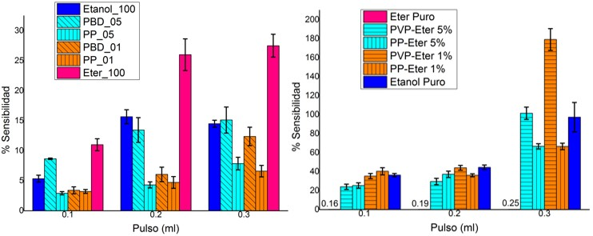

    - b)
Figura 5.15: Comparación de sensibilidad de Etanol Puro, Éter Etílico Puro y Mezcla de Etanol y Éter al 5 y 1% en volumen para pulsos progresivos de 0.1 a
0.3 ml. a) Comparación 1, PB20-PP2015, b) Comparación 2, PV15-PP2015.

Tiempo de respuesta

En la Figura 5.16 se comparan los tiempos de respuesta obtenidos para los sistemas individuales y simultáneos, PB20-PP2015 y PV15-PP2015, respectivamente. Donde en ambos casos presentan el mismo aumento del tiempo, tanto para pulsos de Éter 5 y 1%. En el caso de las películas PBD-NC (Figura 5.16.a) se aprecia una misma tendencia para los pulsos de Éter 5% solo que los valores del tiempo obtenidos por PP2015 son mayores (el cambio no pasa de 3 segundos). Para los pulsos con Éter 1% se presenta un ligero cambio en la curva entre los pulsos 0.2 y 0.3 ml. Para los sensores PVP-NC (Figura 5.16.b), los pulsos de Éter 1%, los tiempos de respuesta se comportan de la misma manera tanto para PV15 y PP2015, solo que para este último ocurre un aumento de 2 segundos. Por último para los pulsos con Éter 5%, con PV15 ocurre una disminución en el tiempo de respuesta del pulso 0.1 al 0.2 ml, caso contrario a lo ocurrido con PP2015. En el sistema simultáneo en todos los casos se incrementan los tiempos de respuesta.

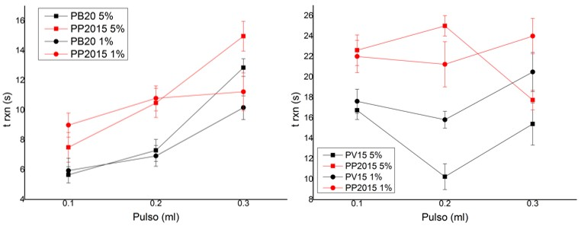

      - b)
Figura 5.16: Comparación de tiempos de respuesta de Etanol Puro, Éter Etílico Puro y Mezcla de Etanol y Éter al 5 y 1% en volumen para pulsos progresivos de
0.1 a 0.3 ml. a) Comparación 1, PB20-PP2015, b) Comparación 2, PV15-PP2015.

Tiempo de relajación

En la Figura 5.17, se aprecia que en ambos casos PBD-NC y PVP-NC, las curvas obtenidas en el sistema simultáneo siempre van en aumento además de que se incrementan los tiempos de relajación. En la Figura 5.17.b, se observa el único cambio brusco en el tiempo, ya que en el pulso de Éter 5% a 0.2 ml para PV15 presenta un mayor tiempo en comparación al obtenido por PP2015, pero ya en el pulso 0.3 regresan a su comportamiento normal donde el que se incrementa es el obtenido por PP2015. De la misma manera que con el tiempo de respuesta, los tiempos de relajación se incrementaron para las pruebas empleando los dos tipos de sensores de manera simultánea.

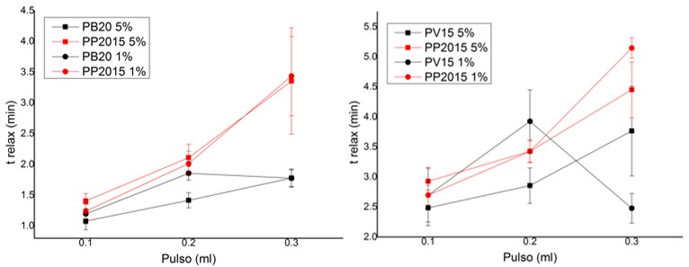

      - b)
Figura 5.17: Comparación de tiempos de relajación de Etanol Puro, Éter Etílico Puro y Mezcla de Etanol y Éter al 5 y 1% en volumen para pulsos progresivos de
0.1 a 0.3 ml. a) Comparación 1, PB20-PP2015, b) Comparación 2, PV15-PP2015.

5.4 Tiempo de operación para películas PBD-NC y PVP-NC

Para poder determinar este parámetro solo te tomó en cuenta las veces que se emplearon las películas 15wt% NC-PVP y 20wt% NC-PBD. En la Tabla 6 se muestra la cantidad de veces que se empleó cada una de las películas preparadas para compuestos de PVP-NC y PBD-NC, donde después de ese número de experimentos realizados muestran el mismo valor de resistencia registrada cuando se prepararon las películas, además de que su funcionamiento sigue siendo el correcto y el mismo mostrados en los resultados anteriores.

Película | Tiempo de operación (No. Pruebas)
PBD-NC | 15
PVP-NC | 20

Tabla 5.6: Numero de pruebas realizadas a una sola película de PVP-NC y PBD- NC.

Capítulo 6: Análisis de resultados

  - Evaluación de la sensibilidad en función de la concentración de negro de carbono para los compuestos PVP y PBD

Existen diferentes variables que afectan en la respuesta del sensor de los compuestos orgánicos volátiles, los cuales se pueden dividir en dos; las variables en la preparación de los compuestos poliméricos (peso molecular del polímero, concentración de negro de carbono, selectividad de la matriz polimérica) y las variables en las pruebas de sensado (temperatura, polaridad de los disolventes, presión de vapor de los solventes) [1].

En este apartado se puso énfasis en la importancia de la selectividad de la matriz polimérica (química de los solventes) además, de la influencia de la concentración del negro de carbono en los dos tipos de compuestos poliméricos.

El PVP-NC [2-5], es un polímero polar que al ser empleado como matriz en un sensor, presenta una selectividad hacia disolventes polares, en este caso hacia el etanol, lo mencionado se verá reflejado en la diferencia entre la resistencia inicial y la resistencia máxima al ser expuesto a la presencia de etanol, que será mayor en comparación a un disolvente no polar como el éter. El PBD-NC [6, 7] es un polímero con características no polares que presenta mayor sensibilidad hacia disolventes no polares en comparación a un disolvente polar.

Este comportamiento se puede corroborar con los valores de la constante dieléctrica y parámetros de solubilidad [2], para el PVP será más a fin a un disolvente con un valor de constante dieléctrica elevado y para el PBD todo lo contrario. En el caso del parámetro de solubilidad, para los dos polímeros la regla es la misma, la diferencia entre parámetros (Polímero-Disolvente) debe presentar un valor igual o menor a 1 unidad, para obtener porcentajes de sensibilidad elevados.

El etanol presenta una constante dieléctrica de 24, y es 5.6 veces más alta a la que presenta el éter, que es de 4.3, por lo tanto es correcto obtener valores altos en función del porcentaje de sensibilidad cuando se emplean sensores de PVP-NC para sensar etanol, y caso contrario con el éter que sus resultados son considerablemente reducidos, pero al emplear sensores PBD-NC este comportamiento se invierte, ya que al sensar éter los valores en el porcentaje de sensibilidad se elevan y decrecen los del etanol.

Al calcular la diferencia de parámetros de solubilidad entre el etanol y las matrices poliméricas, en el caso del PVP se obtiene un valor de 3.5 y el PBD es de 4.8. Se

aprecia que el valor entre PVP-NC es menor al obtenido por PBD-NC, y a pesar de que no están por debajo de 1, los polímeros presentan sensibilidad ante el etanol, aunque en mayor cantidad el PVP en comparación con el PBD. Por ejemplo, en un pulso de 0.1 ml de etanol, el PVP presenta un porcentaje de sensibilidad del 35% y el PBD solo muestra un 5%, la respuesta en 7 veces mayor para el PVP.

Otro factor que interviene es la humedad del entorno que contribuye al aumento en la respuesta eléctrica para ambos casos, pero donde se ve mayormente reflejado es al emplear las películas de PVP, ya que el polímero presenta afinidad a la humedad en comparación el PBD [10].

Por otro lado, la diferencia de parámetros de solubilidad entre el éter y las matrices es, para el PBD de 0.48 y para el PVP de 1.78. El valor del PBD es 3.7 veces menor que el obtenido por el PVP, por esta razón la matriz de PBD es más sensible hacia el éter en comparación al PVP, prueba de ello es si observamos los resultados obtenidos en un pulso de 0.1 ml de éter, el porcentaje de sensibilidad para la matriz de PBD es de 11% y para el PVP de 0.16%. El resultado para el PBD es 68.8 veces más elevado en comparación al PVP.

Por estas dos variables (constante dieléctrica y parámetro de solubilidad) se puede afirmar que el PVP será más sensible a un disolvente polar como el etanol que al éter.

Con lo que respecta a la concentración de negro de carbono, para los dos polímeros se trabajó por debajo del umbral de percolación donde el compuesto polimérico comienza a trabajar en un régimen conductor, ya que no se requiere sobresaturar a la matriz polimérica de negro de carbono ya que puede decrecer la respuesta eléctrica de un sensor a concentraciones altas de NC. Por esta razón, se aprecia en el caso del PVP [5] que al ir incrementando la cantidad de NC la resistencia inicial va disminuyendo, ya que se van creando una mayor cantidad de rutas conductoras en el compuesto que incrementan la conductividad del sensor. En las pruebas de sensado se eligieron las películas del 15 wt% por que contiene una menor cantidad de NC permitiendo una mejor dispersión en la matriz polimérica, propiciando a que la barra de error no sea muy grande en comparación a la obtenida por las películas de 18 wt%; además que al contener un menor porcentaje en peso de NC ayudará a una mejor interacción entre el polímero y el disolvente. Para el PBD [6-7], se ocupó el mismo criterio, donde se eligieron películas al 20 wt% para ocupar una menor cantidad de NC, lo que permite una mejor interacción entre polímero-disolvente y obtener una barra de error menor en comparación a las otras películas con mayores concentraciones en NC. Al ir incrementando las concentraciones de NC ya no hay

un cambio considerable en las resistencias iniciales de las películas de PBD-NC [11].

Evaluación de la sensibilidad en función de la concentración de Éter Etílico en mezcla con Etanol

    - Porcentaje de sensibilidad

El incremento en la respuesta eléctrica al realizar pulsos progresivos a diferentes volúmenes, si es factible ya que se propicia a que mayor cantidad del disolvente interactúe en una amplia área superficial del polímero, provocando un mayor hinchamiento del polímero lo que origina que la redes conductoras se desconecten, lo que da como resultado una mayor diferencia entre la resistencia inicial del sensor y la resistencia máxima obtenida. Este comportamiento se presentan tanto para los disolventes puros como en mezclas, por lo tanto se puede afirmar que a medida que se incremente el volumen del pulso, la respuesta eléctrica también se va incrementando [12].

Varios autores [1, 9, 13] afirman que el valor de la sensibilidad en una mezcla de disolventes decrece, en comparación a los resultados obtenidos por los disolventes puros, debido a que el valor de la presión de vapor de las mezclas se modifica a un valor intermedio al que presentan los disolventes puros (0.58 atm a 20 °C para el éter y 0.08 atm a 20 °C para el etanol), y como las mezclas preparadas presentan bajas concentraciones de éter, su valor será un poco más elevado al presentado por el etanol puro. Por lo tanto, al emplear mezclas en el PBD que es a fin al éter, la sensibilidad decrece en todos los casos (comparando los resultados obtenidos por el éter puro) y conforme se vaya aumentando el volumen del pulso esta diferencia también se incrementa. Pero al observar los resultados obtenidos para el etanol puro se muestra que las mezclas presentan señales similares; esto se debe que el PBD si sensa el etanol puro, y en el caso de las mezclas al contener una mayor cantidad en volumen de etanol se esperaría que todas las señales fueran similares al etanol puro aunque en el caso de las mezclas Éter 15 y 1% esto no ocurre, ya que también decrece la sensibilidad en comparación a la obtenida por etanol puro.

Por otra lado, el PVP presenta señales de sensado para las mezclas, parecidas a las recabadas por el etanol puro, ya que el etanol se encuentra en mayor cantidad en las mezclas aunque, como en el PBD, también la sensibilidad para las mezclas (Éter 15 y 5%) se redujo. En el PVP el factor ambiental influyó en los resultados, ya que la humedad es importante al emplear este tipo de polímero, y esto se ve reflejado en los pulsos con mayor volumen donde la sensibilidad se incrementa a

tal nivel que las barras de error se elevan. Por lo tanto, en los dos sensores no se respeta este criterio para todas las mezclas, y que al variar las concentraciones de éter no se puede observar puntualmente en el valor del porcentaje de sensibilidad la presencia del éter.

En otros trabajos [4,13, 14], discuten que cada señal correspondiente a cada analito (disolventes puros y mezclas) es propio para cada analito; es decir, que cada muestra presenta su huella característica y es ahí donde uno sí puede observar que en las mezclas se presentaron señales diferentes al de los disolventes puros; evidenciándose como un patrón (huella) diferente, ya sea al emplear PVP o PBD, y esto se ve mejor cuando se acopla en un mismo sistema los dos tipos de sensores ya que las señales de Éter 5 y 1%, decrecen más a las obtenidas por el sistema solo empleando el sensor de PBD. En el caso de la PVP, las señales permanecen similares aunque ya a un volumen alto no presentan incrementos abruptos en la sensibilidad y permanecen siempre por debajo de la señal del etanol puro.

Tiempo de respuesta, relajación y operación

Los tiempos de respuesta para un sistema donde solo se emplea un sensor se encuentran en el orden de los segundos y para la relajación en el orden de los minutos [1, 8, 10, 12], para un sistema doble de sensores los tiempos de respuesta y relajación no se ven afectados considerablemente [3, 4]. Al comparar los tiempos de respuesta en el sistema individual, los disolventes puros y las disoluciones se presenta una tendencia similar para los dos compuestos, donde el éter puro obtiene respuesta en escasos segundos y para el etanol puro y las disoluciones, aumenta el tiempo de respuesta. En el caso del sistema doble se conserva la misma tendencia mostrada por cada compuesto en el sistema individual, respetando los tiempos de respuesta por debajo de los 16 s.

El éter, al ser el disolvente más a fin al PBD y presentar una presión de vapor alta, propicia que el incremento de la resistencia inicial a la resistencia máxima ocurra más rápido (menor tiempo) en comparación al resto de los analitos, que tienen tiempos de respuesta altos. Esto se explica con base en que el éter se volatiliza mejor y esto le permite interactuar más rápido y mejor al compuesto a base de PBD. En el caso del etanol, que posee una presión de vapor menor a la del éter, el disolvente presenta una baja volatilidad lo que no le permite una incorporación rápida hacia el polímero, y en las mezclas, también sucede lo mismo a pesar de que contenga éter, esto se debe a que el etanol presente en la mezcla no le permite al éter interactuar de la misma manera que al éter puro.

Para el PVP, el éter puro es el que presenta los tiempos de respuesta pequeños, esto se debe a que la gran mayoría del pulso no es adsorbido por el polímero, debido a la poca afinidad hacia el PVP, y lo poco que llegue a penetrar se libera rápidamente por la alta volatilidad del éter, en contraste con el etanol que al presentar una menor presión de vapor e interactuar mejor con la matriz de PVP, tarda más en ser adsorbido por el polímero; y este mismo comportamiento lo presentan las disoluciones debido a que presentan una presión similar al etanol puro y el etanol tiene una mayor presencia volumétrica en las mezclas.

Por último, para el sistema donde se emplean al mismo tiempo los dos compuestos, el incremento en los tiempos de respuesta se debe a que el pulso se divide entre las dos películas y por lo tanto existe una menor cantidad de disolvente que interactúe con cada película.

Con lo que concierne a los tiempos de relajación, para el PBD al sensar éter puro en el primer pulso de 0.1 ml, se obtienen valores altos (2.7 min) en comparación al resto de los pulsos y esto se debe a que las partes amorfas del polímero sufren un reacomodo lo que origina a que el disolvente tarde en desorberse, ya en el resto de los pulsos, los tiempos decrecen (hasta 0.3 min), ya que la parte amorfa adquiere configuraciones promedio estables en el equilibrio donde el disolvente se desorbe rápidamente [9, 12]. Para el caso del etanol y las disoluciones al presentar presiones de volatilidad pequeños y una interacción débil entre analito-disolvente, los tiempos de relajación se incrementan y a medida que aumenta el volumen del pulso, el tiempo también lo hace debido al aumento de concentración del etanol en el polímero.

En el caso de los tiempos de relajación para el PVP, el comportamiento del Etanol puro y los disolventes es similar, alcanzando un tiempo máximo entre los pulsos 2 y 3 de 4 min, después comienza a decaer su valor, y ya en el quinto pulso alcanza un tiempo de 0.7 min. Este comportamiento se debe a que el polímero contiene absorbido, en los primeros dos pulsos, una menor cantidad de disolvente en comparación al resto de los pulsos, y por lo tanto, presenta una mejor interacción con el polímero, y al ser afín el disolvente con la matriz, además de presentar una presión de vapor baja, tarda más tiempo en liberarse del polímero, ya en los pulsos con mayor volumen, la capacidad del polímero de retener el analito se ve rebasada y por lo tanto lo libera rápido, solo una pequeña fracción del volumen total suministrados tarda en desorberse ya que es la que presenta una mejor interacción con el polímero aunque no afecta en el tiempo final de relajación del pulso. Para el caso de los tiempos de relajación del compuesto a base de PVP con éter puro son mayores. Una explicación podría ser la presencia de humedad en el ambiente y absorbida por la película, lo cual ocasiona que ambos disolventes se estén

desorbiendo simultáneamente y para el caso del agua sea más lento este proceso tanto por su mucho menor volatilidad como por su mayor interacción con el compuesto. Esto genera una desorción simultánea más lenta que incluye la pérdida de ambos disolventes.

Ya en el sistema con dos compuestos sensando ocurre el mismo comportamiento que en los tiempos de respuesta, donde presentan la misma tendencia que los compuestos cuando son empleados en un sistema individual aunque los valores del tiempo de respuesta se incrementan.

Por último, los tiempos de operación dependen del tipo de disolvente a sensar, ya que se deben de emplear disolventes que provoquen solo hinchamiento al polímero y después de la desorción que el polímero regrese a su estado inicial, en el caso del éter y el etanol, se aprecia que después de 15 y 20 pruebas, para PBD y PVP respectivamente, aun regresan a sus condiciones iniciales.

Bibliografía del capitulo

[1] J. R. Li, J. R. Xu, M. Q. Zhang, M. Z. Rong, Carbon black / polystyrene composites as candidates for gas sensing materials, Carbon 41 (2003) 2353–2360.

[2] N. K. Kang, T. S. Jun, D. D. La, J. H. Oh, Y. W. Cho, Y. S. Kim, Evaluation of the limit-of-detection capability of carbon black-polymer composite sensors for volatile breath biomarkers, Sensors and Actuators B 147 (2010) 55–60.

[3] M. E. Koscho, R. H. Grubbs, N. S. Lewis, Properties of Vapor Detector Arrays Formed through Plasticization of Carbon Black-Organic Polymer Composites, Anal. Chem. 2002, 74, 1307-1315.

[4] B. J. Doleman, M. C. Lonergan, E. J. Severin, T. P. Vaid, N. S. Lewis, Quantitative Study of the Resolving Power of Arrays of Carbon Black-Polymer Composites in Various Vapor-Sensing Tasks, Anal. Chem. 1998, 70, 4177-4190.

[5] Y. S. Kim, Influence of carbon black content and film thickness on vapor detection properties of polyvinylpyrrolidone composite sensors, Current Applied Physics, 10 (2010) 10-15.

[6] E. V. Santiago, S. H. López, C. H. Escobar, A. Z. Contreras, J. R. Farías, Thickness effect on the solvent sensing parameters of carbon black-polymer composites, Procedia Engineering 87 ( 2014 ) 184 – 187.

[7] Alejandra Sánchez Sánchez. Evaluación de las propiedades de sensado en capas de materiales compuestos a base de polibutadieno y negro de carbono. Tesis de Licenciatura en I. Q. Facultad de Química de la Universidad Autónoma del Estado de México (2010).

[8] J. Chen, N. Tsubokawa, Y. Maekawa, M. Yoshida, Vapor response properties of conducting composites prepared from crystalline oligomer-grafted carbon black, Carbon 40 (2002) 1597 –1617.

[9] N. Tsubokawa, Y. Shirai, M. Okazaki, K. Maruyama, A novel gas sensor from crystalline polymer-grafted carbon black: responsibility of electric resistance of composite from crystalline polymer-grafted carbon black against solvent vapor, Polymer Bulletin 42, 425–431 (1999).

[10] B. Zhang, X. Dong, R. Fu, B. Zhao, M. Zhang, The sensibility of the composites fabricated from polystyrene filling multi-walled carbon nanotubes for mixed vapors, Composites Science and Technology 68 (2008) 1357–1362.

[11] X. M. Dong, R. W. Fu, M. Q. Zhang, Z. P. Qin, B. Zhang, M. Z. Rong, Effects of Processing on Electric Response of Carbon Black Filled Poly(methyl methacrylate) Composites against Organic Solvent Vapors, Polymer Journal, Vol. 35, No. 12, pp 1003—1008 (2003).

[12] X. M. Dong, R. W. Fu, M. Q. Zhang, B. Zhang, M. Z. Rong, Electrical resistance response of carbon black filled amorphous polymer composite sensors to organic vapors at low vapor concentrations, Carbon 42 (2004) 2551–2559

[13] B. J. Doleman, E. J. Severin, N. S. Lewis, Trends in odor intensity for human and electronic noses: Relative roles of odorant vapor pressure vs. molecularly specific odorant binding, Chemistry, Neurobiology Vol. 95 (1998), pp. 5442–5447.

[14] I. Moreno, R. Caballero, R. Galán, F. Matía, A. Jiménez, La Nariz Electrónica: Estado del Arte, Vol. 6, Núm. 3, Julio 2009, pp. 76-91

Capítulo 7: Conclusiones

- Existen diferentes factores que pueden influir en los resultados y reproducibilidad de los sensores, como son la preparación de los compuestos poliméricos, la presencia de humedad en el ambiente y los cambios en la temperatura en el entorno a lo largo del día en que se realizan las pruebas, provocan variaciones en los parámetros de los sensores, que en este trabajo son cuantificadas dentro de los porcentajes de error.

- En lo que concierne en la preparación de compuestos poliméricos el factor ambiental es un problema muy importante, ya que la humedad presente en el entorno puede afectar en la preparación de compuestos a base de polímeros polares como es el caso del PVP, provocando que no se realice una correcta dispersión del NC.

- La concentración de negro de carbono es un variable importante para el sensado de compuestos poliméricos, por lo tanto se evaluó la concentración de NC para los compuestos de PVP y PBD, donde se encontró que las películas con 15 wt% y 20 wt% de NC, respectivamente, presentaban altos porcentajes de sensibilidad, buena reproducibilidad y valores iniciales en resistencia en el orden de KΩ.

- Con el diseño de un sistema de sensado, que permite montar al mismo tiempo dos sensores (películas de PVP con 15 wt% NC y de PBD con 20 wt% NC), es posible diferenciar de manera cualitativa la presencia de éter en etanol, especialmente cuando el éter se encuentra en cantidades del orden de 20 ppm. Además, de que este sistema mejora la reproducibilidad de las pruebas (en comparación a un sistemas empleando individualmente las películas) presentando un error para 15 wt% NC-PVP de 2.9 y para 20 wt% NC-PBD de 0.68.

- Los tiempos de respuesta para el sistema individual y doble se encuentran entre 2 a 18 segundos; lo que se considera una respuesta rápida en comparación de otros sistemas de sensado.

- Con respecto al tiempo de relajación, oscila entre 0.5 a 4 min por lo tanto, cada proceso de sensado se estaría efectuando cada 5 min desde que se introduce el sensor al analito hasta que regresa la resistencia a un valor parecido al inicial del sensor.

- El sistema doble está diseñado para emplearse en la detección de bebidas adulteradas con éter etílico, aunque faltaría por realizar todo un estudio y tratamiento estadístico para generar las huellas cuantitativas características de las

mezclas para ese sistema de sensores; así como el diseño y construcción del dispositivo como tal para mediciones in situ.

